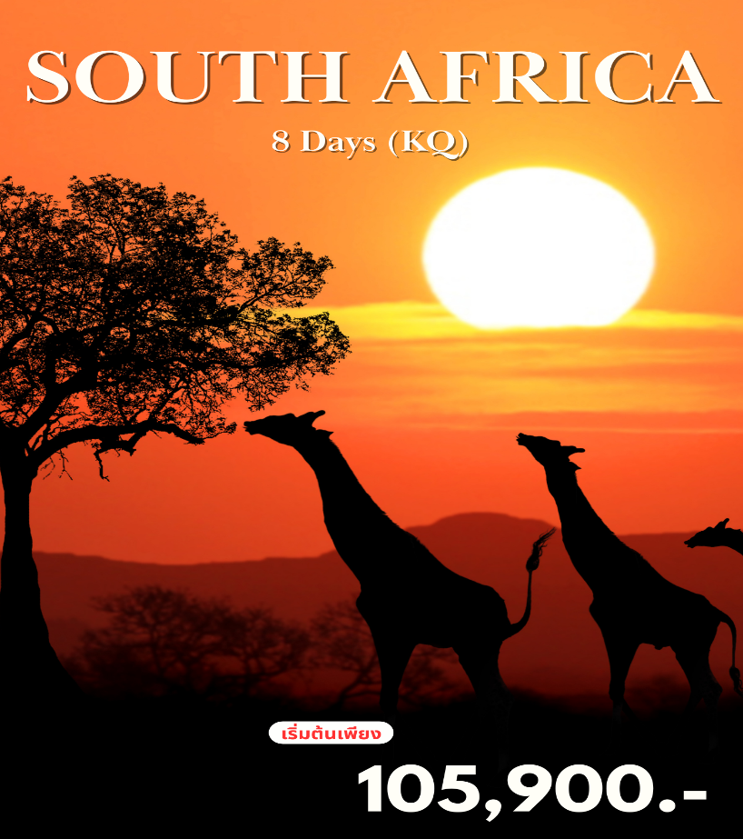

South Africa
8 Days 5 Nights

Departure Flight / เที่ยวบินขาออก
ออก
เที่ยวบิน
BKK

ถึง
NBO
KQ887
01.00 น.
06.05 น.
ออก
เที่ยวบิน
NBO
ถึง
CPT
KQ792
07.25 น.
13.35 น.
Return Flight / เที่ยวบินขากลับ

ออก
เที่ยวบิน
JNB
ถึง
NBO
KQ763
17.00 น.
22.05 น.
ออก
เที่ยวบิน
NBO
ถึง
BKK
KQ886
23.59 น.
13.30+1 น.
Round – Trip Ticket
น้ำหนักกระเป๋า 23 กก.

วันที่ | โปรแกรมท่องเที่ยว | เช้า | เที่ยง | เย็น | โรงแรม
1 | สนามบินสุวรรณภูมิ - กรุงโดฮา | 
2 | สนามบินสุวรรณภูมิ – กรุงไนโรบี – เคปทาวน์ – กระเช้าไฟฟ้า - เทเบิ้ลเมาท์เท่น |  |  |  | Garden Court Victoria Junction  หรือระดับใกล้เคียง
3 | เคปทาวน์ – ท่าเรือฮูทเบย์ – เกาะดุยเกอร์ – ชมฝูงแมวน้ำ – ไซมอน  ชมฝูงนกเพนกวิน - แหลมกู๊ดโฮป - แชปแมนส์ พีค  วิคตอเรีย แอนด์ อัลเฟรด วอเตอร์ฟ ร้อนท์ |  |  |  | Garden Court Victoria Junction  หรือระดับใกล้เคียง
4 | เคปทาวน์ - เวสต์ โคสต์ ฟาร์ม – กรูทคอนสแตนเทีย – ชิมไวน์  โจฮันเนสเบิร์ก – พริทอเรีย |  |  |  | Time Square Hotel  หรือระดับใกล้เคียง
5 | พริทอเรีย – ต้นแจ๊กการันดา – จัตุรัสกลางเมือง - อนุสาวรีย์พอล ครูเกอร์  ทำเนียบประธานาธิบดี – อนุสาวรีย์ฟอร์เทร็กเกอร์  เข้าพักยัง The Palace of the Lost City - Game Drive ส่องสัตว์ตามหา BIG 5 (รอบแรก) |  |  |  | The Palace of the Lost City  ระดับ 5 ดาว *****  หรือระดับใกล้เคียง
6 | พีลาเนสเบิร์ก - Game Drive ส่องสัตว์ตามหา BIG 5 (รอบที่ 2)  ช้อปปิ้งตลาดพื้นเมือง - เขื่อนฮาร์ตบีสพอร์ต แดม วอลล์ – หมู่บ้านเรเซดี  สวนสิงโต - โจฮันเนสเบิร์ก |  |  |  | Southern Sun Sandton  หรือระดับใกล้เคียง
7 | โจฮันเนสเบิร์ก - แหล่งกำเนิดของมนุษยชาติ – เนลสัน แมนเดลา สแควร์  ช้อปปิ้งแบรนด์เนม - ไนโรบี
8 | สนามบินสุวรรณภูมิ

สนามบินสุวรรณภูมิ
1

22.00 น. คณะผู้เดินทางพร้อมกัน ณ ท่าอากาศยานนานาชาติสุวรรณภูมิ อาคารผู้โดยสารระหว่างประเทศ ชั้น 4 เคาน์เตอร์ W สายการบิน Kenya Airways โดยมีเจ้าหน้าที่มืออาชีพคอยให้การต้อนรับ และ อำนวยความสะดวกอย่างใกล้ชิดตลอดกระบวนการเช็คอิน
สนามบินสุวรรณภูมิ – กรุงไนโรบี – เคปทาวน์ – กระเช้าไฟฟ้า - เทเบิ้ลเมาท์เท่น
(-/-/D)
2

01.00 น. ออกเดินทางสู่ กรุงไนโรบี ประเทศเคนย่า เที่ยวบินที่ KQ887
06.05 น. เดินทางถึงท่าอากาศยานนานาชาติไนโรบี (แวะเปลี่ยนเครื่อง)
07.25 น. นำท่านออกเดินทางสู่ สนามบินนานาชาติเคปทาวน์ ประเทศแอฟริกาใต้ โดย สายการบิน Kenya Airways เที่ยวบินที่ KQ792 เดินทางเหนือระดับด้วยบริการระดับเวิลด์คลาสตลอดเส้นทาง
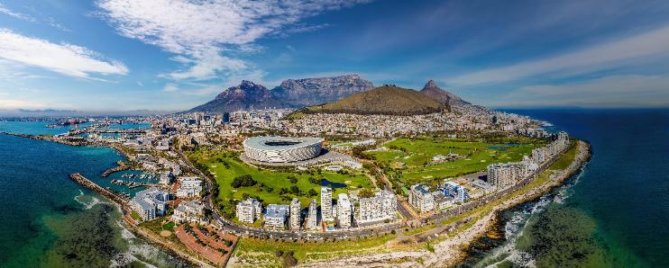
13.35 น. เดินทางถึง สนามบินนานาชาติเคปทาวน์ ประเทศแอฟริกาใต้ นำท่านผ่านขั้นตอนการตรวจคนเข้าเมืองและพิธีการทางศุลกากร และนำท่านขึ้นรถโค้ชเพื่อเดินทางสู่ เคปทาวน์ Cape Town เมืองท่องเที่ยวชื่อดังของ ประเทศแอฟริกาใต้ South Africa โดดเด่นด้วยทัศนียภาพอันงดงามของภูเขาและท้องทะเล ผสานกับวัฒนธรรมที่หลากหลายได้อย่างลงตัว ตั้งอยู่บริเวณปลายแหลมทางตอนใต้ของประเทศ จึงมีภูมิอากาศแบบเมืองตากอากาศที่สดชื่นตลอดปี นอกจากนี้ยังเป็นที่ตั้งของแหลมสำคัญที่มีชื่อเสียงระดับโลก อาทิ แหลมกู๊ด
Cape Town South Africa
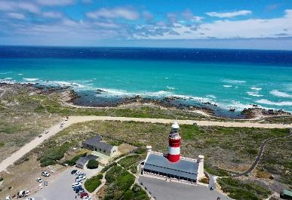
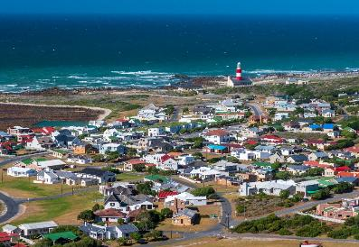
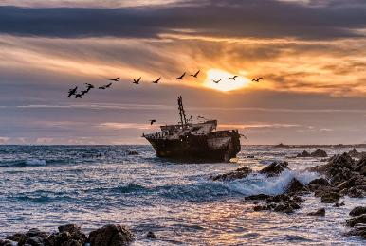
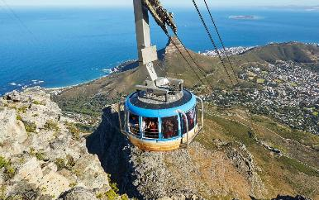
โฮป Cape of Good Hope และ แหลมอากุลฮาส Cape Agulhas ซึ่งถือเป็นจุดใต้สุดของทวีปแอฟริกา และเป็นบริเวณที่มหาสมุทรแอตแลนติกและมหาสมุทรอินเดียมาบรรจบกัน ส่งผลให้สภาพอากาศบริเวณนี้มีความแปรปรวน อีกทั้งเส้นทางเลียบชายฝั่งของเมืองยังนับว่าเป็นหนึ่งในเส้นทางท่องเที่ยวที่สวยงามที่สุด เต็มไปด้วยวิวทิวทัศน์อันน่าตื่นตาตื่นใจตลอดการเดินทาง จากนั้นนำท่านออกเดินทางขึ้นสู่ เทเบิ้ลเมาท์เท่น Table Mountain โดยกระเช้าไฟฟ้า Cable car สัญลักษณ์สำคัญของเมืองเคปทาวน์ ภูเขายอดราบอันโดดเด่นที่ได้รับการยกย่องให้เป็นหนึ่งในสิ่งมหัศจรรย์ทางธรรมชาติของโลก ให้ท่านได้สัมผัสทัศนียภาพอันงดงามแบบพาโนรามาของตัวเมือง ท้องทะเล และธรรมชาติอันยิ่งใหญ่โดยรอบ
Cape Agulhas
Table Mountain
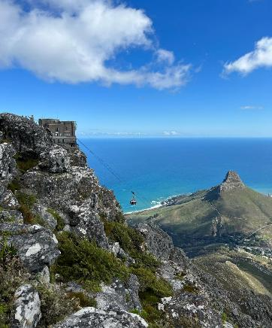

หมายเหตุ : กระเช้าไฟฟ้า (Cable Car) สำหรับขึ้นสู่ Table Mountain อาจงดให้บริการในกรณีที่มีลมแรงหรือฝนตก เพื่อความปลอดภัยของผู้เดินทาง ทั้งนี้บริษัทฯ ขอสงวนสิทธิ์ในการปรับเปลี่ยนโปรแกรม

ค่ำ บริการอาหารค่ำ ณ ภัตตาคารอาหารไทย เมนูพิเศษ!!! อาหารไทยรสชชาติถึงใจ
ที่พัก : Garden Court Victoria Junction หรือระดับใกล้เคียง

3
เคปทาวน์ – ท่าเรือฮูทเบย์ – เกาะดุยเกอร์ – ชมฝูงแมวน้ำ – ไซมอน – ชมฝูงนกเพนกวิน
แหลมกู๊ดโฮป - แชปแมนส์ พีค - วิคตอเรีย แอนด์ อัลเฟรด วอเตอร์ฟ ร้อนท์ (B/L/D)

เช้า บริการอาหารเช้า ณ ห้องอาหารของโรงแรม
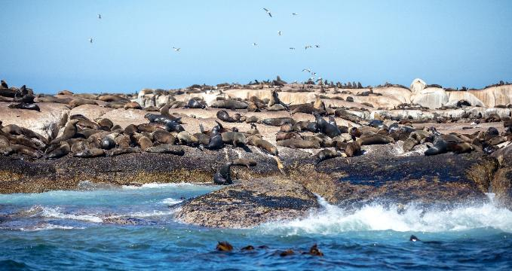
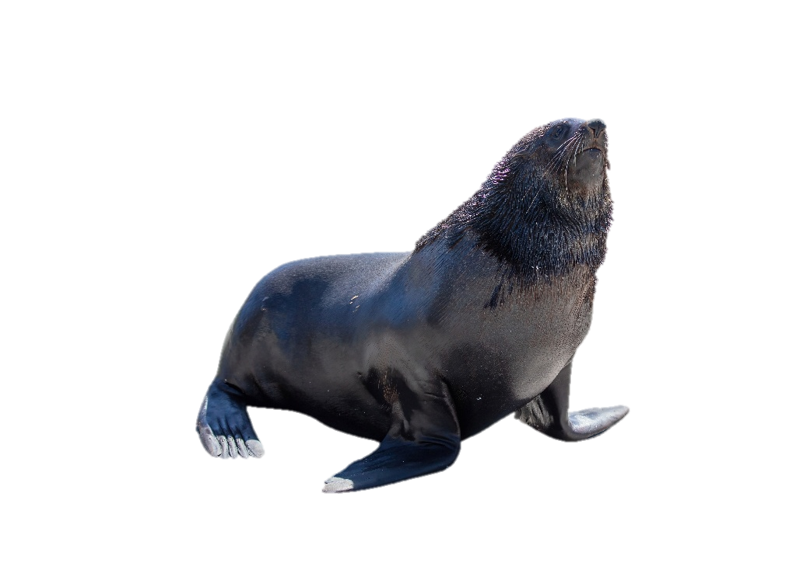
นำท่านเดินทางสู่ ท่าเรือฮูทเบย์ Hout Bay Harbour อันเงียบสงบ โอบล้อมด้วยทัศนียภาพของภูเขาและท้องทะเลสีคราม ก่อนลงเรือเพื่อล่องสู่ เกาะดุยเกอร์ Duiker Island เกาะเล็ก ๆ กลางมหาสมุทรที่เป็นแหล่งอาศัยของฝูงแมวน้ำตามธรรมชาติ เพลิดเพลินกับการชมความน่ารักของเหล่าแมวน้ำตัวอ้วนกลม ที่นอนคลื่นกระทบฝั่ง จากนั้นนำท่านออกเดินทางต่อสู่เมืองชายทะเลอันมีเสน่ห์ เมืองไซมอน Simon's Town เมืองเล็ก ๆ ที่เงียบสงบและงดงาม โดดเด่นด้วยบ้านเรือนหลากสีสันที่ปลูกสร้างลดหลั่นไปตามแนวเนินเขา หันหน้าออกสู่ผืนน้ำสีครามของมหาสมุทรแอตแลนติก ซึ่งส่วนใหญ่เป็นที่อยู่อาศัยของผู้มีฐานะ
Duiker Island

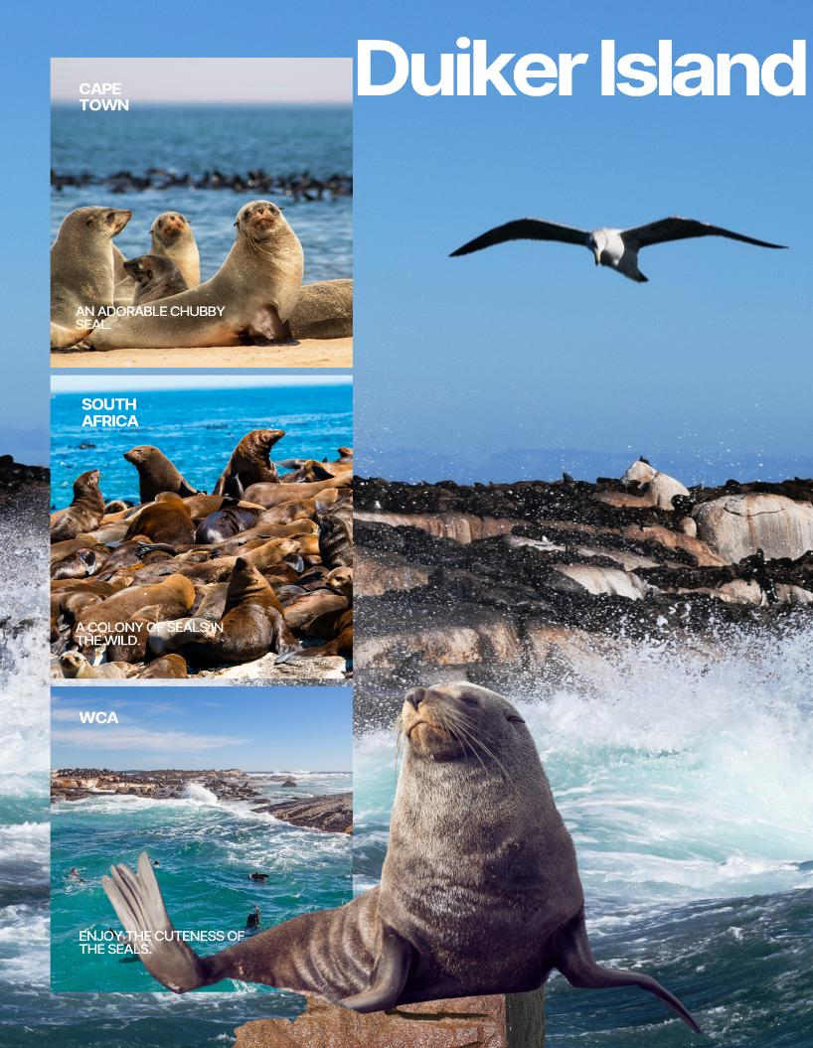

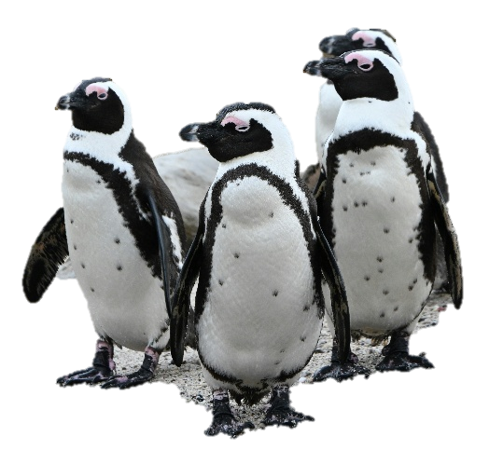
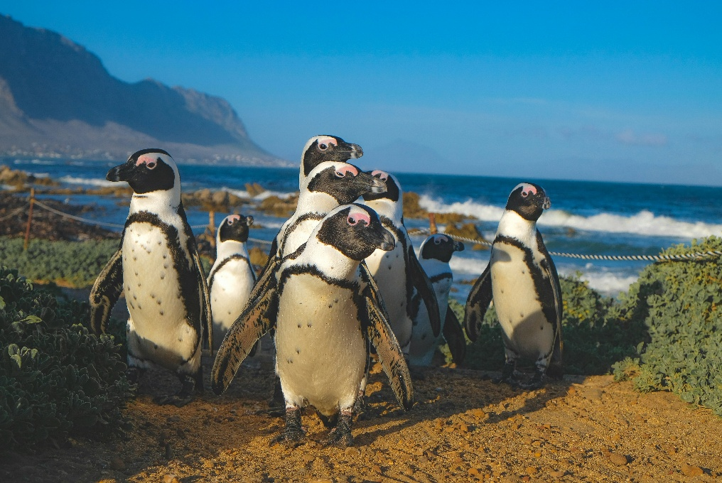
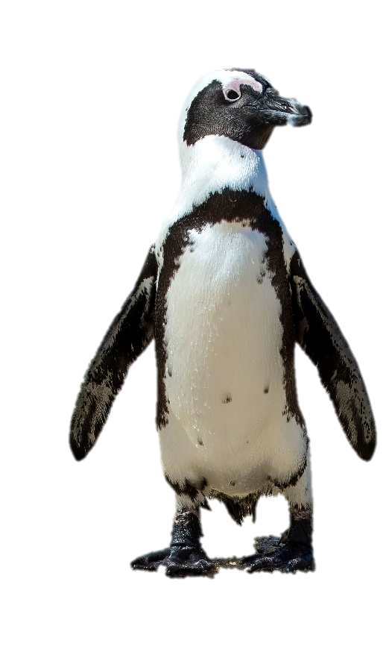
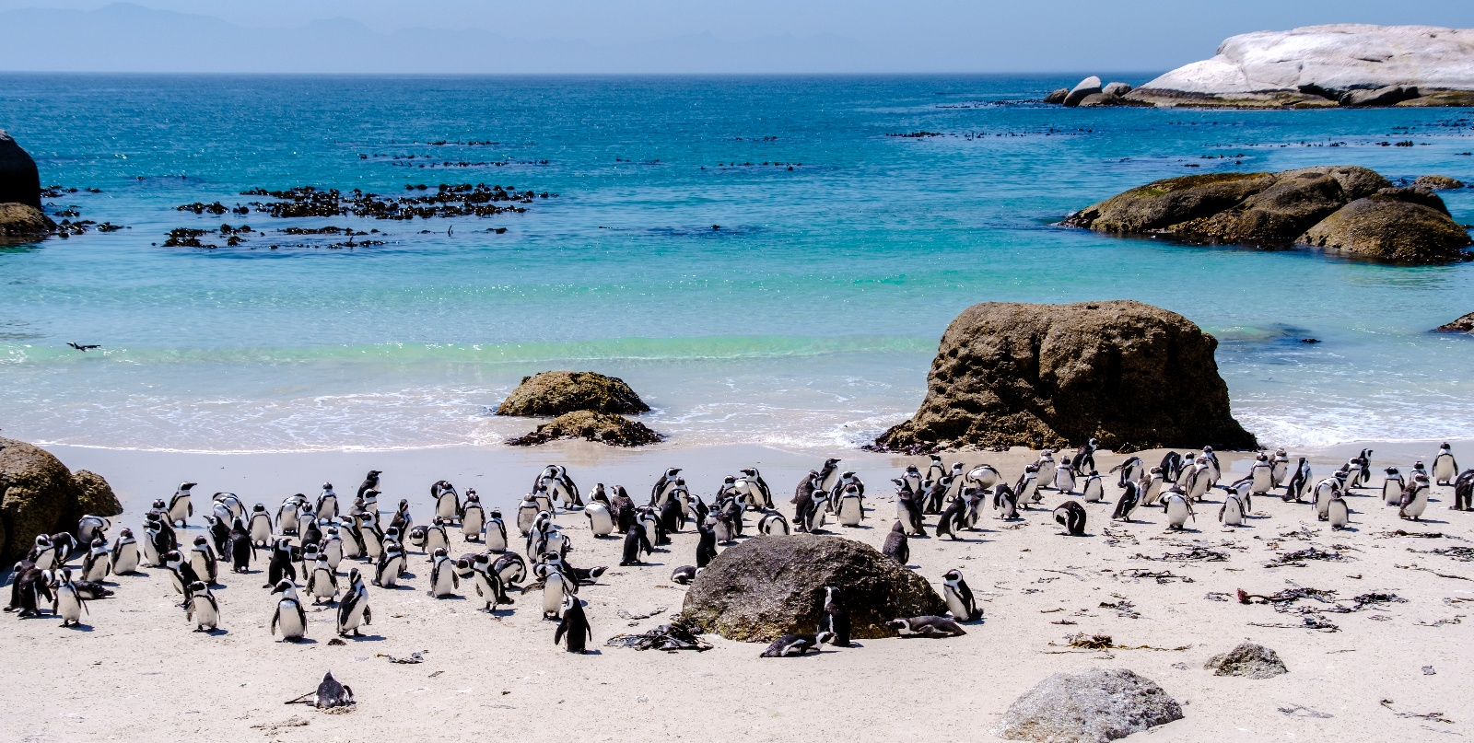
นำท่านชมความน่ารักของฝูงนกเพนกวินแอฟริกันอย่างใกล้ชิด ณ Boulders Beach แหล่งอาศัยตามธรรมชาติที่มีชื่อเสียงระดับโลก เพลิดเพลินกับภาพเหล่าเพนกวินตัวน้อยที่เดินเตาะแตะ เล่นน้ำ และพักผ่อนอยู่บนชายหาดท่ามกลางโขดหินแกรนิตอันเป็นเอกลักษณ์ สร้างความประทับใจและรอยยิ้มให้กับผู้มาเยือนทุกท่าน
Boulders Beach

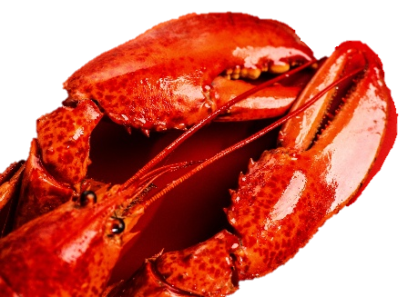

Lobster
เที่ยง บริการอาหารกลางวัน ณ ภัตตาคารอาหารพื้นเมือง
เมนูพิเศษ!!! Lobster สดรสเลิศ ท่านละ 1 ตัว ที่ถูกปรุงอย่างพิถีพิถัน

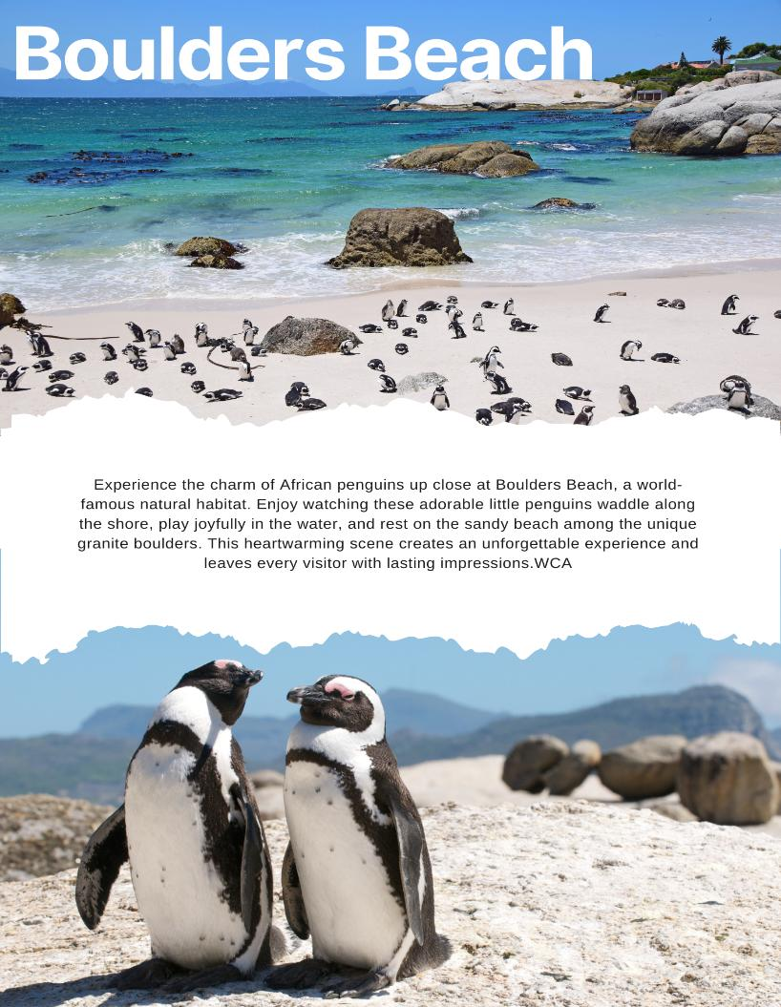
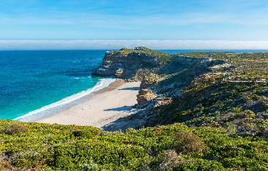
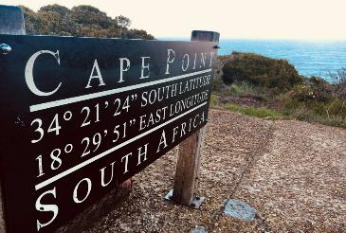
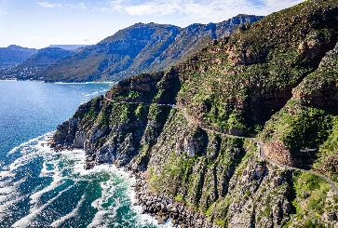
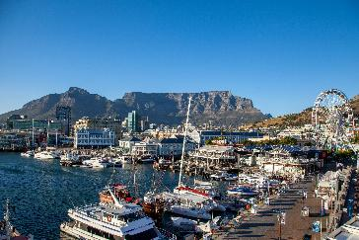
นำท่านเดินทางสู่ Cape of Good Hope “แหลมกู๊ดโฮป” หรือ “แหลมแห่งความหวัง” หนึ่งในสถานที่ท่องเที่ยวสำคัญระดับโลก ตั้งอยู่ภายในเขตสงวนธรรมชาติ Cape of Good Hope Nature Reserve อันอุดมสมบูรณ์ ให้ท่านได้ชม ปลายแหลมที่ยื่นออกไปในมหาสมุทร พร้อมเยี่ยมชมประภาคารขนาดใหญ่ซึ่งตั้งตระหง่านอยู่บนหน้าผาสูง จากจุดชมวิวท่านจะสามารถมองเห็นความงดงามของธรรมชาติ และรอยต่อของกระแสน้ำระหว่างมหาสมุทรอินเดียและมหาสมุทรแอตแลนติกที่มาบรรจบกันอย่างชัดเจน ท่ามกลางทัศนียภาพอันยิ่งใหญ่ ให้ท่านได้ชมวิวที่สวยงามที่สุดของบริเวณนี้ ณ Cape Point จุดปลายแหลมอันโดดเด่นด้วยหน้าผาสูงชันตัดกับผืนน้ำกว้างใหญ่สุดสายตา นำท่านนั่งรถเลียบชายฝั่งเพื่อสัมผัสเส้นทางสุดโรแมนติกแห่ง Chapman's Peak Drive หรือ “แชปแมนส์ พีค” หนึ่งในถนนเลียบภูเขาที่สวยงามที่สุดในโลก เส้นทางคดเคี้ยวลัดเลาะไปตามหน้าผาสูงชัน เชื่อมระหว่าง Hout Bay และ Noordhoek ให้ท่านได้เพลิดเพลินกับทัศนียภาพอันน่าตื่นตาตื่นใจของมหาสมุทรแอตแลนติกที่ทอดยาวสุดสายตา นำท่านเดินทางสู่ย่านท่องเที่ยวยอดนิยมริมอ่าว วิคตอเรีย แอนด์ อัลเฟรด วอเตอร์ฟ ร้อนท์ Victoria & Alfred Waterfront แหล่งพักผ่อนตากอากาศชื่อดังของเมืองเคปทาวน์ ให้ท่านได้เพลิดเพลินกับบรรยากาศยามเย็นอัน
The Victoria and Alfred Waterfront
Cape of Good Hope
แสนโรแมนติก ท่ามกลางวิวท่าเรือที่สวยงาม รายล้อมด้วยร้านอาหาร ร้านค้า และโรงภาพยนตร์มากมาย เหมาะสำหรับการเดินเล่น ช้อปปิ้ง และถ่ายภาพเก็บความประทับใจในอีกมุมหนึ่งของเมืองที่มีชีวิตชีวาและเปี่ยมเสน่ห์
ค่ำ บริการอาหารค่ำ ณ ภัตตาคารอาหารจีน
เมนูพิเศษสุดคัดสรร!!! กุ้งมังกร Lobster เนื้อแน่นหวานฉ่ำ และ Abalone หอยเป๋าฮื้อคุณภาพดีเยี่ยม
Lobster

ที่พัก : Garden Court Victoria Junction หรือระดับใกล้เคียง

เคปทาวน์ - เวสต์ โคสต์ ฟาร์ม – กรูทคอนสแตนเทีย – ชิมไวน์
โจฮันเนสเบิร์ก – พริทอเรีย (B/L/D)
4

เช้า บริการอาหารเช้า ณ ห้องอาหารของโรงแรม
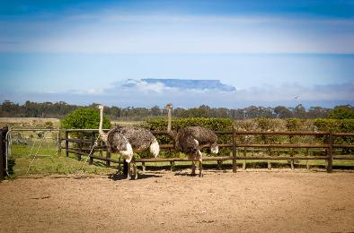
นำท่านเดินทางสู่ Cape Town Ostrich Ranch ฟาร์มเลี้ยงนกกระจอกเทศขนาดใหญ่ ซึ่งเป็นโอกาสพิเศษให้ท่านได้สัมผัสกับวงจรชีวิตของนกกระจอกเทศอย่างใกล้ชิด ท่านจะได้ชมและเรียนรู้เกี่ยวกับการเลี้ยงนกกระจอกเทศ สัตว์ปีกที่มีขนาดใหญ่และวิ่งเร็วที่สุดในโลก อีกทั้งยังเป็นสัตว์เศรษฐกิจที่สร้างรายได้ดี เพลิดเพลินกับการสังเกตพฤติกรรมตามธรรมชาติของนกกระจอกเทศ พร้อมรับฟังเรื่องราวและเทคนิคการดูแลสัตว์ปีกเหล่านี้จากผู้เชี่ยวชาญ
เที่ยง บริการอาหารกลางวัน ณ ภัตตาคาร
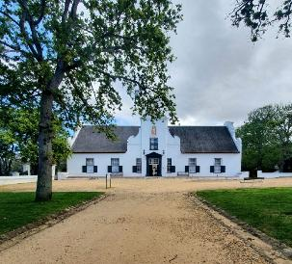
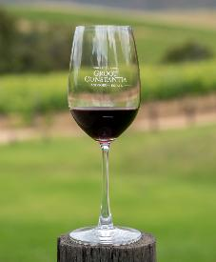
นำท่านเดินทางสู่ กรูทคอนสแตนเทีย Groot Constantia ไวน์เอสเตทอันเก่าแก่และมีชื่อเสียงที่สุดแห่งหนึ่งของแอฟริกาใต้ สร้างด้วยสถาปัตยกรรมแบบดัตช์ที่ยังคงรักษาอาคารสมัยเก่าไว้ในสภาพสวยงามและสมบูรณ์ ท่านจะได้เยี่ยมชมไร่องุ่นอันงดงาม เพลิดเพลินกับการเดินชมสวนองุ่นและโรงงานผลิตไวน์แดง พร้อมเรียนรู้กระบวนการผลิตไวน์อย่างละเอียด นอกจากนี้ยังมีบริการชิมไวน์คุณภาพเยี่ยม ให้ท่านได้ลิ้มรสไวน์ที่ได้ชื่อว่าดีที่สุดในภูมิภาค
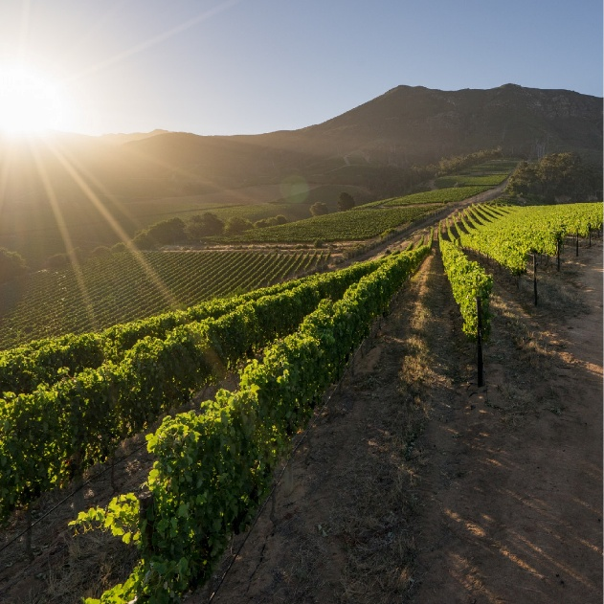

ได้เวลานัดหมายอันสมควร นำท่านเดินทางสู่ สนามบินเคปทาวน์ เพื่อเตรียมตัวสำหรับการเดินทาง
.......... น. นำท่านออกเดินทางสู่ ท่าอากาศยานนานาชาติโจฮันเนสเบิร์ก โดย สายการบิน ........................... เที่ยวบินที่ .....................
.......... น. เดินทางถึง ท่าอากาศยานนานาชาติโจฮันเนสเบิร์ก
นำท่านออกเดินทางมุ่งหน้าสู่ พริทอเรีย Pretoria เมืองหลวงฝ่ายบริหารของแอฟริกาใต้ ซึ่งเป็นเมืองที่ผสมผสานความทันสมัยกับเสน่ห์ประวัติศาสตร์ไว้อย่างลงตัว ระหว่างทางท่านจะได้ชมทิวทัศน์ของภูมิประเทศและชุมชนท้องถิ่น พร้อมสัมผัสบรรยากาศของเมืองใหญ่ที่เต็มไปด้วยชีวิตชีวาและสีสันทางวัฒนธรรม
ค่ำ บริการอาหารค่ำ ณ ภัตตาคาร
ที่พัก : Time Square Hotel หรือระดับใกล้เคียง

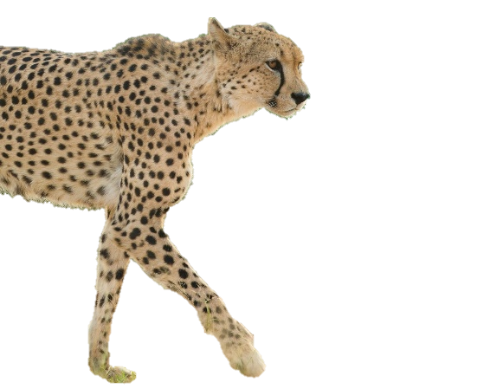
พริทอเรีย – ต้นแจ๊กการันดา – จัตุรัสกลางเมือง - อนุสาวรีย์พอล ครูเกอร์
ทำเนียบประธานาธิบดี – อนุสาวรีย์ฟอร์เทร็กเกอร์
เข้าพักยัง The Palace of the Lost City - Game Drive ส่องสัตว์ตามหา BIG 5 (รอบแรก)
(B/L/D)
5

เช้า บริการอาหารเช้า ณ ห้องอาหารของโรงแรม
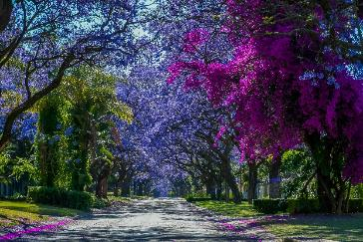
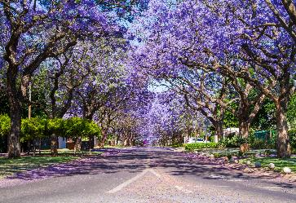
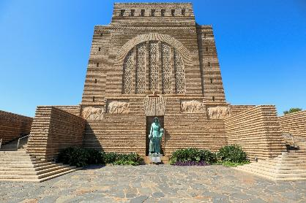
นำท่านเดินทางเข้าสู่ เมืองพริทอเรีย Pretoria หรือ “เมืองแห่งดอกไม้สีม่วง” เมืองหลวงด้านการบริหารของแอฟริกาใต้ ซึ่งตั้งชื่อตาม Andries Pretorius วีรบุรุษผู้ต่อสู้ของชาวบัวร์กับชนพื้นเมืองผิวดำ เมืองพริทอเรียจึงถือเป็นศูนย์กลางประวัติศาสตร์ของชาวบัวร์ในการแสวงหาอิสรภาพจากการปกครองของอังกฤษ เมืองนี้ยังเป็นที่ตั้งของสถานทูตนานาชาติ ธนาคาร ทำเนียบประธานาธิบดี และที่ทำการรัฐบาล รวมถึงเป็นที่ประชุมของวุฒิสภา อีกทั้งสิ่งที่โดดเด่นและเป็นเอกลักษณ์คือ ต้นแจ๊กการันดา Jacaranda ที่ออกดอกสีม่วงสดสวยสะพรั่งในช่วงเดือนตุลาคม จนได้รับสมญานามว่า “City of Jacaranda” “เมืองแห่งต้นแจ๊กการันดา” (ต้นนี้จะบานให้ได้เห็นความงดงามเฉพาะในช่วง เดือนกันยายน - ปลายตุลาคม ของทุกปีเท่านนั้น) นำท่านนั่งรถเที่ยวชมสถานที่สำคัญของเมือง เริ่มจาก Church Square จัตุรัสกลางเมือง ที่ตั้งของ อนุสาวรีย์พอล ครูเกอร์ Paul Kruger Statue อดีตประธานาธิบดีของรัฐอิสระชาวบัวร์ และจุดพบปะของชาวบัวร์เพื่อแลกเปลี่ยนความคิดเห็นทางการปกครองใกล้กันคือ City Hall ศาลาเทศบาลเมือง พร้อมอนุสาวรีย์ของ Andries Pretorius และลูกชายผู้ก่อตั้งเมือง จากนั้นนำท่านชม Union Buildings ทำเนียบประธานาธิบดี และที่ทำการรัฐบาลอันยิ่งใหญ่ราวพระราชวัง ซึ่งติดอันดับทำเนียบประธานาธิบดีที่สวยที่สุดในโลก และ ชมภายนอก Voortrekker Monument & Museum อนุสาวรีย์ฟอร์เทร็กเกอร์และพิพิธภัณฑ์ ที่ระลึกถึงการเดินทางอพยพของชาวบัวร์และครบรอบ 100 ปี การต่อสู้กับชนพื้นเมือง เป็นศูนย์รวมจิตใจและสัญลักษณ์ทางประวัติศาสตร์ของเมืองอย่างสมบูรณ์แบบ
City of Jacaranda

เที่ยง บริการอาหารกลางวัน ณ ภัตตาคาร
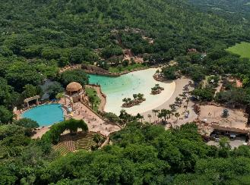
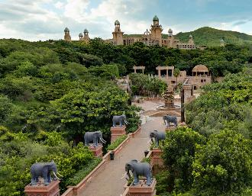
นำท่านออกเดินทางสู่ Sun City Resort หรือที่รู้จักในชื่อ “The Lost City” เมืองลับแลแห่งหุบเขาแสงตะวัน ซึ่งถูกเนรมิตขึ้นจากวิสัยทัศน์ของอภิมหาเศรษฐี ซอล เคิร์ซเนอร์ Sol Kerzner ที่ลงทุนมหาศาลกว่า 28,000 ล้านบาท โดยใช้เวลาก่อสร้างอันยาวนานถึง 18 ปี จึงสามารถเปลี่ยนผืนดินอันแห้งแล้งในแคว้น Bophuthatswana ให้กลายเป็นอาณาจักรแห่งความบันเทิงและความสุขอย่างครบวงจร ให้ท่านได้ชมโรงแรมสุดหรูหลายแห่ง ได้แก่ โรงแรม The Sun City, The Cabanas, The Cascades และ The Palace of the Lost City สถาปัตยกรรมผสมผสานโคโลเนียลและแอฟริกัน พร้อมการตกแต่งภายในอย่างวิจิตร แสดงถึงความอลังการราวกับดินแดนในเทพนิยาย อิสระให้ท่านเพลิดเพลินกับสิ่งอำนวยความสะดวกต่าง ๆ ทั้งสระว่ายน้ำขนาดใหญ่, ทะเลน้ำจืดเทียมขนาดยักษ์ที่จำลองคลื่นเหมือนทะเลจริง, สนามกอล์ฟระดับมาตรฐานโลก Gary Player Golf Course และ Sun City Golf Course, โรงภาพยนตร์, ร้านค้า, ดิสโกเธค, คาสิโนเปิด 24 ชั่วโมง รวมถึงสวนสัตว์และสวนพฤกษศาสตร์ที่รวบรวมพันธุ์ไม้จากทั่วโลก พร้อมน้ำตกและธารน้ำรินร่มรื่น สำหรับบางสถานที่และกิจกรรมพิเศษ จะสงวนไว้สำหรับแขกผู้เข้าพักที่ The Palace เพื่อมอบประสบการณ์สุดเอ็กซ์คลูซีฟ ท่านจึงสามารถเลือกสัมผัสความตื่นเต้น ความสนุก และความผ่อนคลายได้ตามอัธยาศัยในเมืองแห่งความบันเทิงอันไม่เคยหลับใหลแห่งนี้
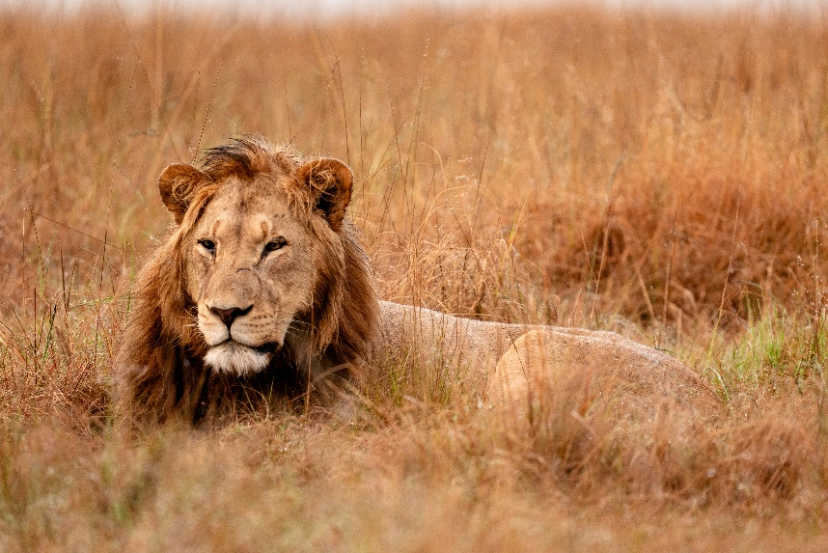
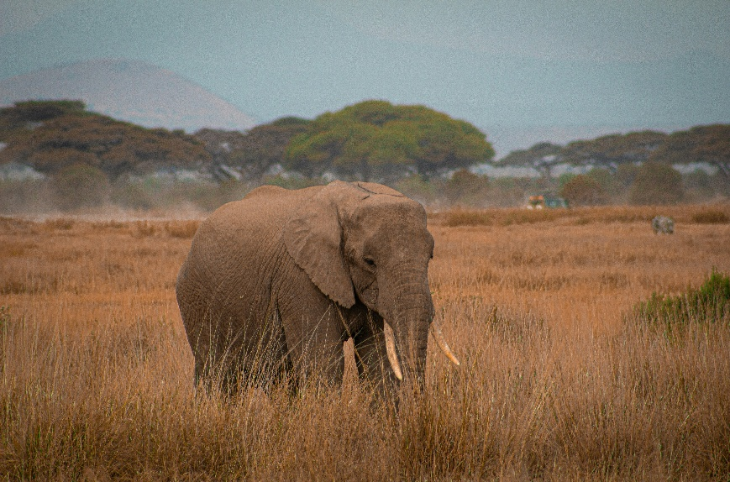
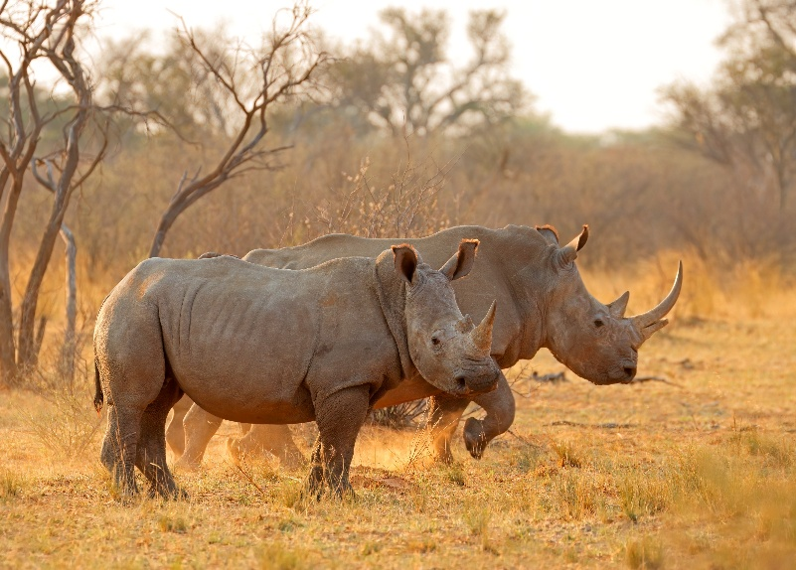
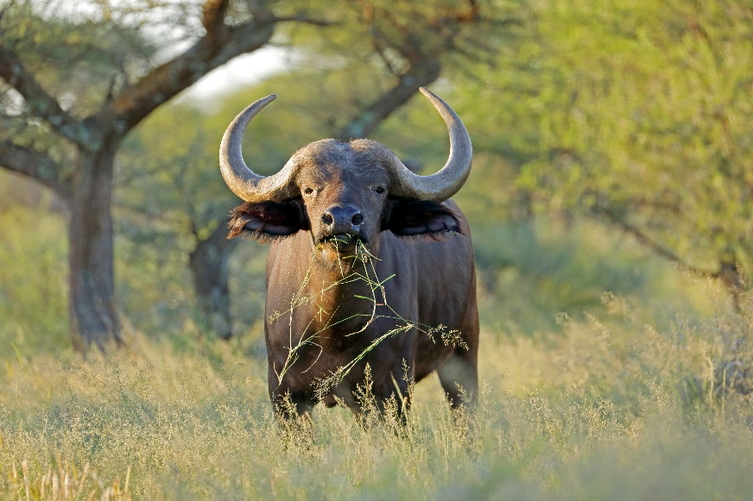
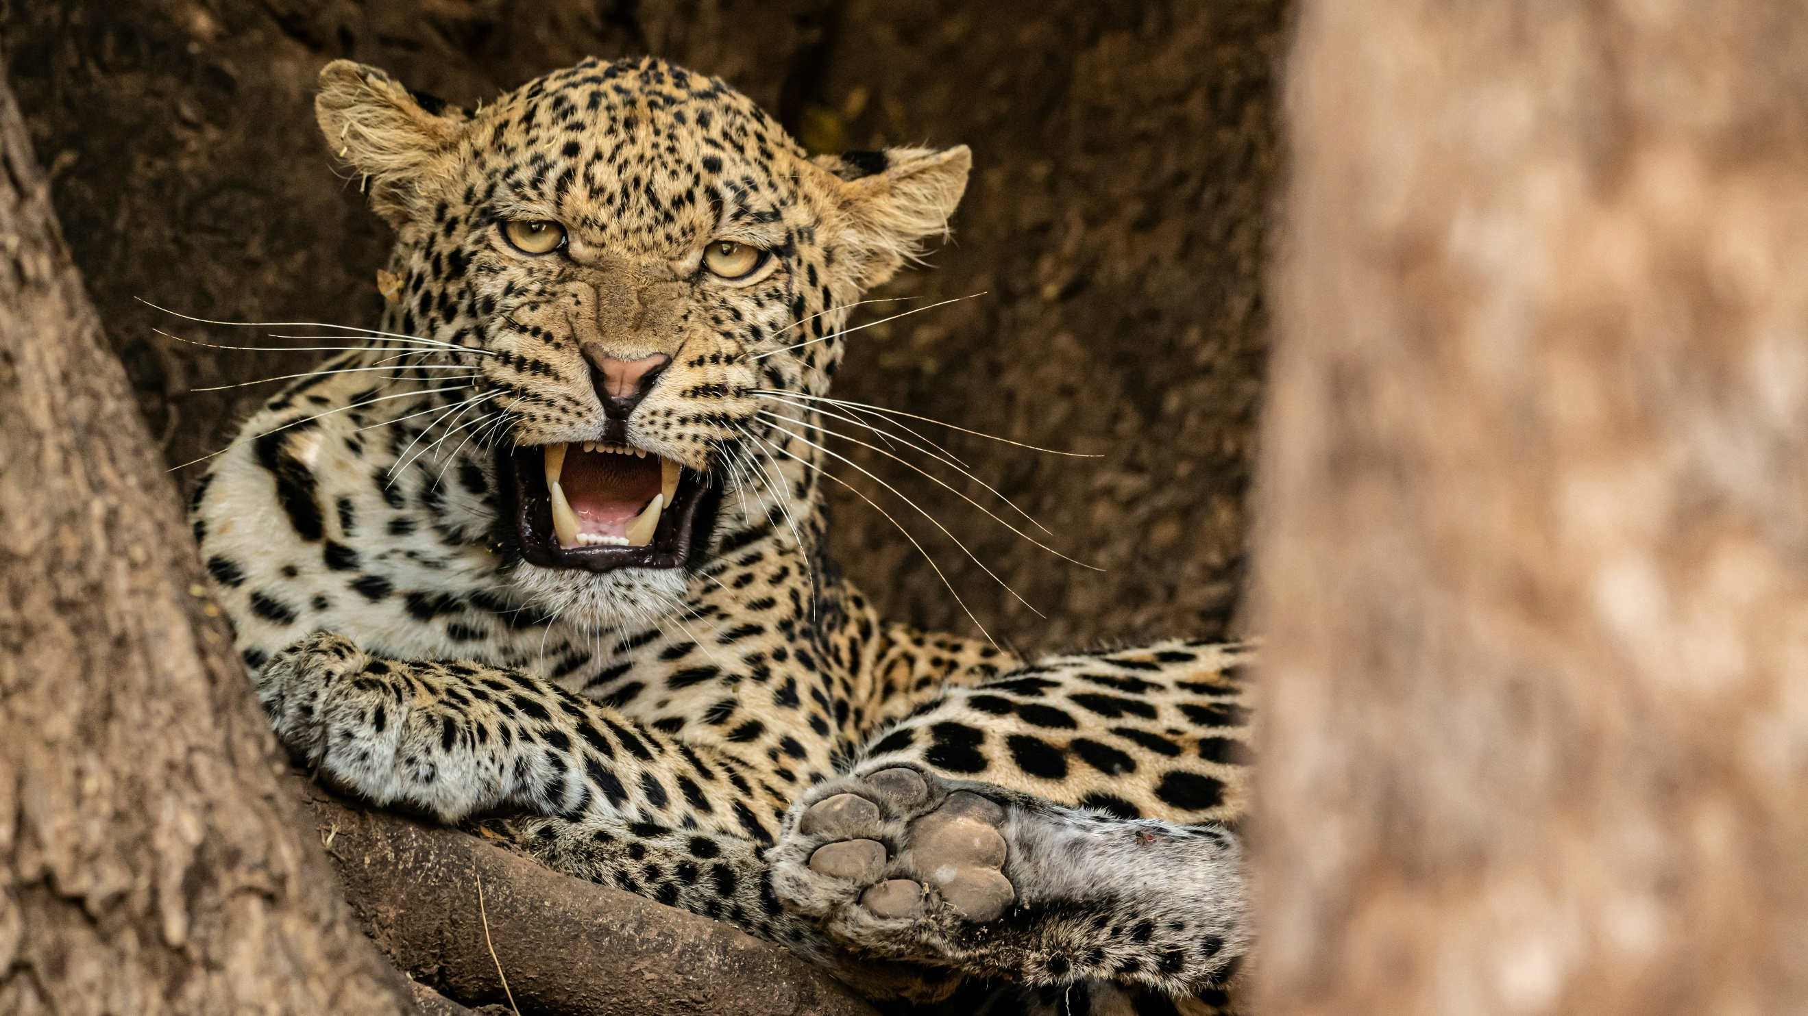
จากนั้นนำท่านเดินทางสู่ อุทยานแห่งชาติพีลาเนสเบิร์ก Pilanesberg National Park อุทยานแห่งชาติอันกว้างใหญ่ทางเหนือของรัสเตนบูร์ก ทางตะวันตกเฉียงเหนือของแอฟริกาใต้ เมื่อถึงอุทยาน นำท่านออกเล่น Game Drive (รอบแรก) สัมผัสความตื่นเต้นของการชมสัตว์ป่าอย่างใกล้ชิด โดยเฉพาะ BIG FIVE ได้แก่ สิงโต ช้าง แรด ควาย และเสือดาว ท่ามกลางธรรมชาติที่อุดมสมบูรณ์ ท่านอาจจะได้ชมการย้ายถิ่นของสัตว์ป่าขนาดใหญ่ คล้ายกับปรากฏการณ์การอพยพของวิลเดอร์บีสต์และม้าลายใน Maasai Mara National Reserve ที่มีชื่อเสียงระดับโลก ซึ่งสัตว์เหล่านี้อพยพข้ามแม่น้ำเพื่อหาอาหารและน้ำ ทำให้เห็นทั้งความงดงามและความดุเดือดของธรรมชาติ ตั้งแต่สัตว์ที่ข้ามแม่น้ำสำเร็จ หลังจากชมสัตว์ป่าและสัมผัสบรรยากาศอันยิ่งใหญ่ของธรรมชาติแล้ว นำท่านเดินทางกลับสู่ที่พัก พร้อมด้วยความประทับใจ
ค่ำ บริการอาหารค่ำ ณ ภัตตาคาร
ที่พัก : The Palace of the Lost City หรือระดับใกล้เคียง ระดับ 5 ดาว *****

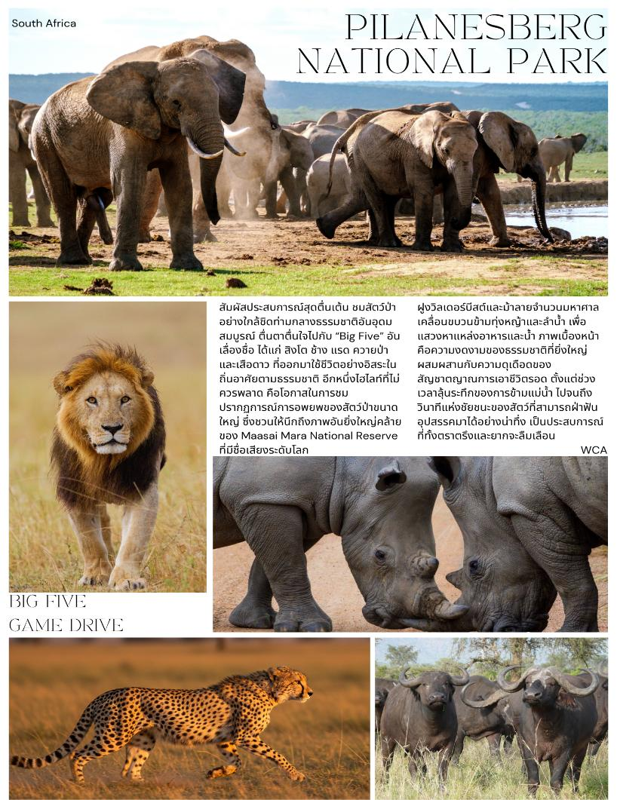

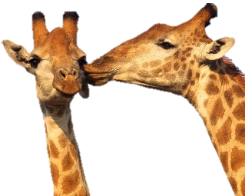
พีลาเนสเบิร์ก - Game Drive ส่องสัตว์ตามหา BIG 5 (รอบที่ 2)
ช้อปปิ้งตลาดพื้นเมือง - เขื่อนฮาร์ตบีสพอร์ต แดม วอลล์ – หมู่บ้านเรเซดี
สวนสิงโต - โจฮันเนสเบิร์ก (B/L/D)
6

ก่อนรรุ่งอรุณ

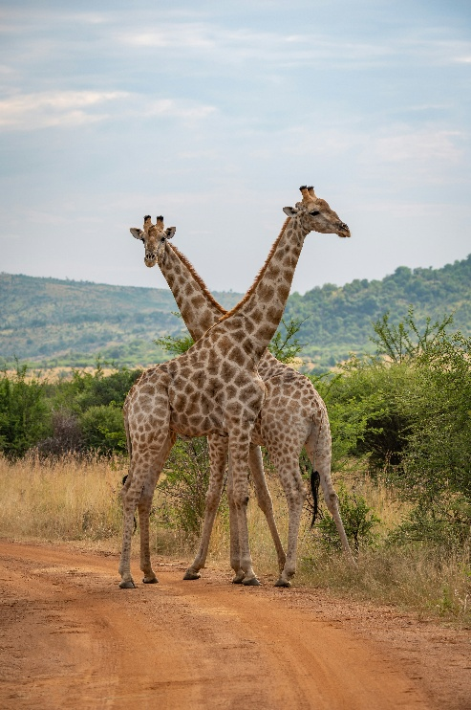
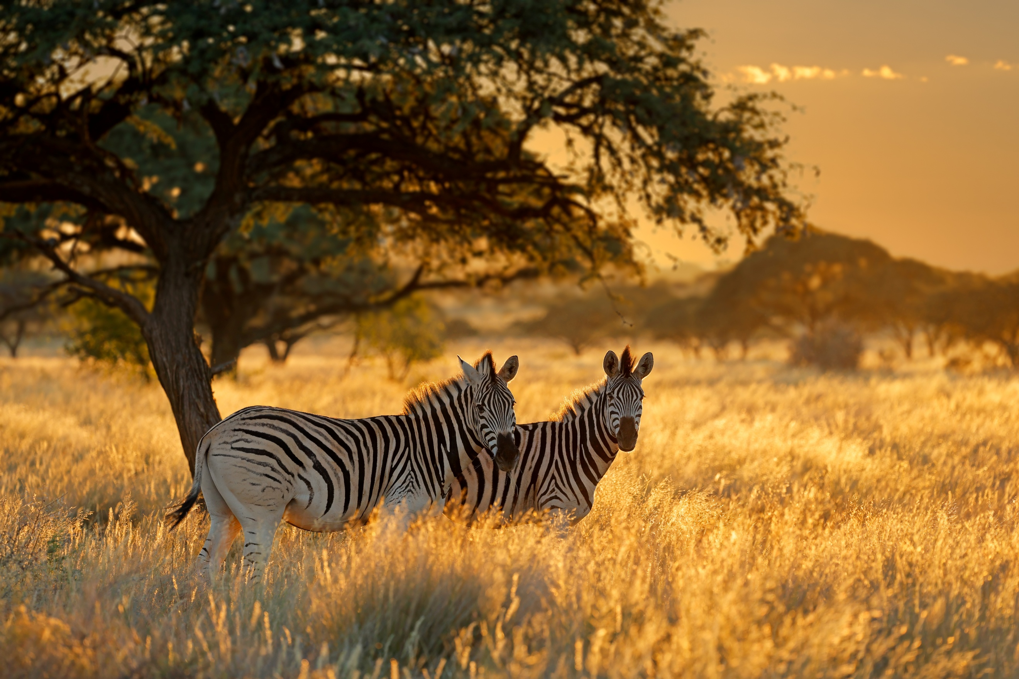
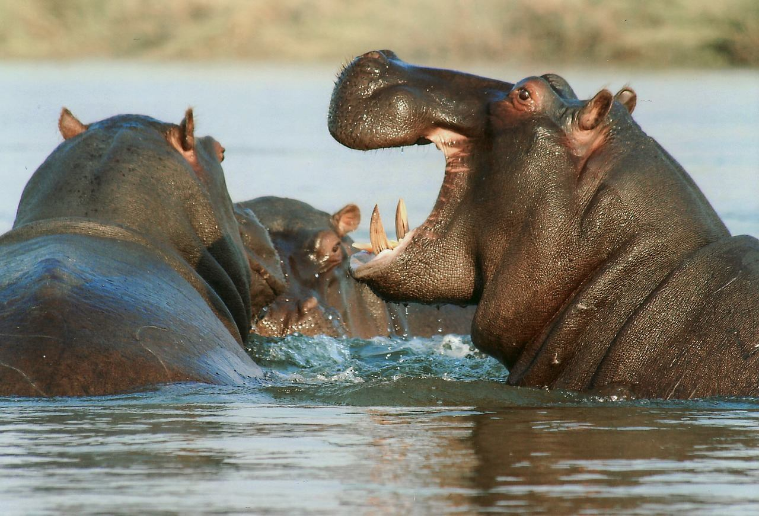
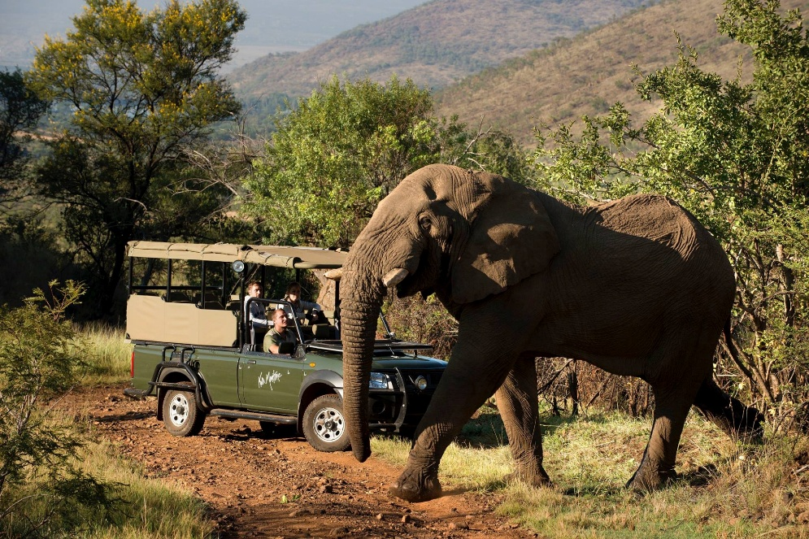
05.00 ก่อนรุ่งอรุณ นำท่านออกเดินทางสู่ อุทยานแห่งชาติพีลาเนสเบิร์ก Pilanesberg National Park เพื่อท่องป่าซาฟารีอันกว้างใหญ่กว่า 500 ตารางกิโลเมตร ให้ท่านได้สัมผัสกับธรรมชาติอันงดงามอย่างใกล้ชิด การท่องป่าในครั้งนี้มีนายพรานผู้ชำนาญ ทั้งเป็นคนขับและผู้บรรยายประสบการณ์สูง คอยนำชมสัตว์ต่าง ๆ ภายในเขตวนอุทยานสัตว์ป่าพีลาเนสเบิร์ก รวมถึงพื้นที่ซาฟารีแบบเอกชน เปิดโอกาสให้ท่านร่วม Game Drive (รอบที่ 2)ท่านจะได้ชม BIG FIVE ของแอฟริกา ได้แก่ สิงโต แรด ควายป่า ช้าง และเสือดาว รวมถึงสัตว์ป่าหลากหลายชนิด เช่น ยีราฟ ม้าลาย ฮิปโปโปเตมัส และนกนานาพันธุ์ สำหรับรถที่เราใช้ในการเดินทางส่องสัตว์นั้น เป็นรถซาฟารีเปิดโล่งสามารถจุผู้โดยสารได้ถึง 20 ท่าน เพื่อให้ท่านสัมผัสสายลมและบรรยากาศป่าแบบเต็มที่ ถึงแม้ว่าการพบ BIG FIVE ครบทั้งหมดจะเป็นเรื่องท้าทาย เนื่องจากสัตว์เหล่านี้อาศัยอยู่แบบอิสระในป่าซึ่งประกอบด้วยป่าโปร่ง ป่าละเมาะ ทุ่งหญ้าสะวันนา และกึ่งทะเลทราย แต่ท่านจะได้เก็บภาพความงดงามและชีวิตป่าที่สมบูรณ์
Game Drive
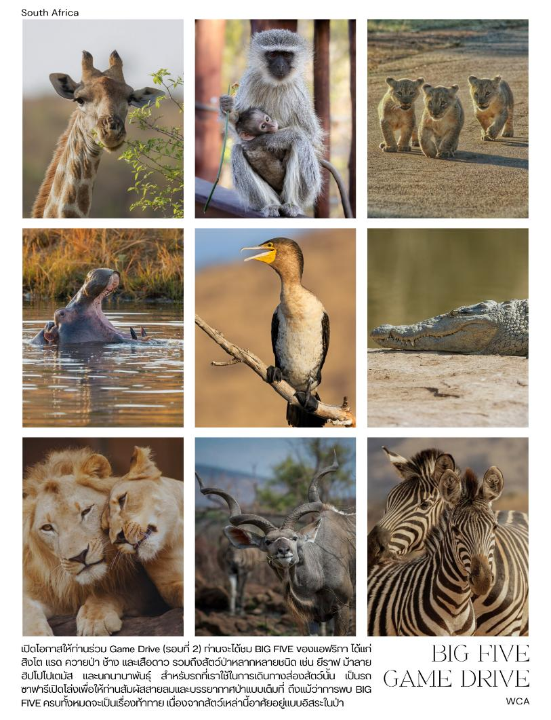
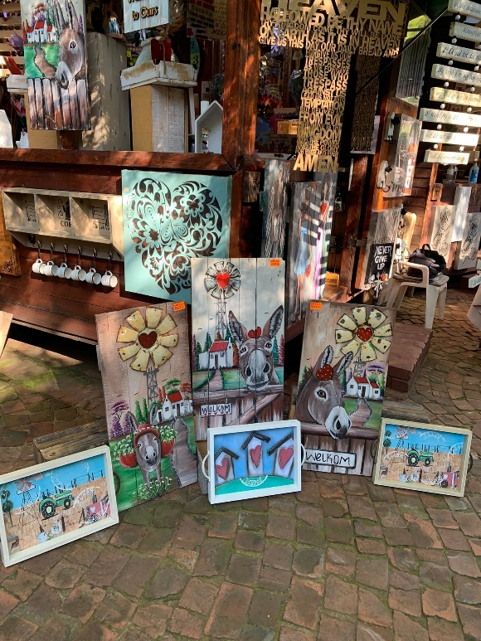
ของสัตว์กว่า 220 ชนิดในแอฟริกาใต้ ซึ่งดำรงชีวิตอย่างอิสระตามธรรมชาติอย่างแท้จริง จากนั้นนำท่านเดินทางกลับสู่โรงแรมที่พัก
เช้า บริการอาหารเช้า ณ ห้องอาหารของโรงแรมที่พัก
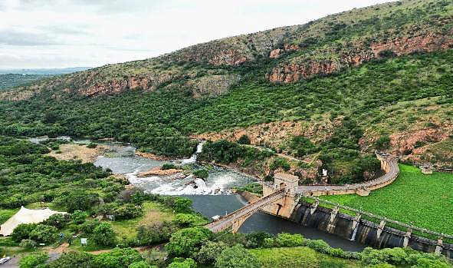
นำท่านออกเดินทางสู่ ตลาดพื้นเมือง เวลวิทเชีย คันทรี มาร์เก็ต Welwitschia Country Market แหล่งรวมสินค้าหัตถกรรมและงานศิลปะท้องถิ่น ที่เต็มไปด้วยร้านค้ามากมายให้ท่านได้เลือกซื้อของที่ระลึก พร้อมให้ท่านได้ ช้อปปิ้งสิ้นค้าที่ระลึก และสัมผัสกับวิถีชีวิตรวมไปถึงวัฒนธรรมพื้นเมืองอย่างใกล้ชิด จากนั้นระหว่างทางให้ท่านได้แวะถ่ายภาพและชมทัศนียภาพอันงดงามของ เขื่อนฮาร์ตบีสพอร์ต แดม วอลล์ Hartbeespoort Dam Wall เขื่อนโค้งขนาดใหญ่ที่ตั้งอยู่ท่ามกลางหุบเขา รายล้อมด้วยแนวเทือกเขา มกาลีสเบิร์ก Magaliesberg และ วิทวอเทอร์สเบิร์ก Witwatersberg สร้างภาพวิวธรรมชาติที่สวยงามและน่าประทับใจ นำท่านเดินทางสู่ หมู่บ้านเรเซดี Lesedi Cultural Village หมู่บ้านวัฒนธรรมที่ถ่ายทอดวิถีชีวิตและประวัติศาสตร์ของชนเผ่าพื้นเมืองหลากหลายกลุ่มในแอฟริกาใต้อย่างน่าสนใจ ภายในหมู่บ้าน ท่านจะได้สัมผัสรูปแบบบ้านเรือนดั้งเดิม เรียนรู้ขนบธรรมเนียม ประเพณี และวิถีชีวิตของแต่ละชนเผ่า พร้อมชมงานหัตถศิลป์และวัฒนธรรมที่สืบทอดกันมาอย่างยาวนานจากนั้นนำท่านชม การแสดงพื้นเมืองสุดตื่นตาตื่นใจของชาวเรเซดี ที่ถ่ายทอดผ่านบทเพลงและการเต้นรำอันมีเอกลักษณ์ สะท้อนถึงจิตวิญญาณและความภาคภูมิใจในวัฒนธรรมท้องถิ่น สร้างความประทับใจและความทรงจำอันงดงามให้กับทุกท่าน
Hartbeespoort Dam Wall
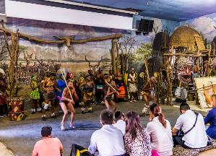
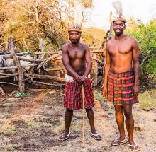
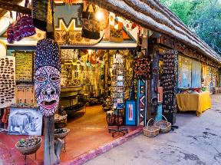
Lesedi Cultural Village
เที่ยง บริการอาหารกลางวัน ณ ภัตาคาร
Lion Park & Safari Park
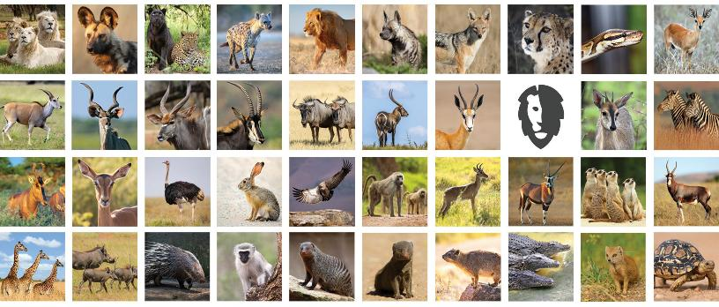
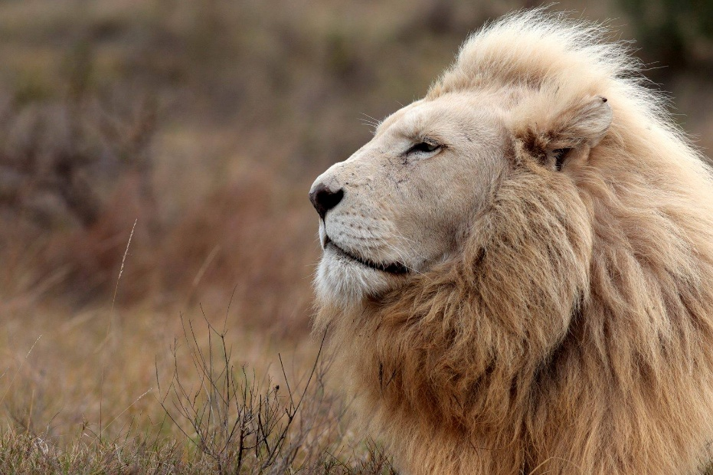
นำท่านเดินทางสู่ สวนสิงโต Lion Park & Safari Park แหล่งท่องเที่ยวที่ให้ท่านได้สัมผัสความยิ่งใหญ่และน่าเกรงขามของ “ราชาแห่งเจ้าป่า” อย่างใกล้ชิด พร้อมตื่นตาตื่นใจกับสัตว์นานาชนิด อาทิเช่น ม้าลาย ยีราฟ ละมั่งแอฟริกา ละมั่งเขายาว และ ละมั่งเบลสบ็อก มีเวลาให้ท่านได้เพลิดเพลินกับช่วงเวลาแห่งการถ่ายภาพสุดประทับใจ และร่วมกิจกรรมให้อาหารสัตว์อย่างเป็นกันเอง

ค่ำ บริการอาหารค่ำ ณ ภัตตาคาร / นำท่านออกเดินทางเข้าสู่โรงแรมที่พัก
ที่พัก : Southern Sun Sandton หรือระดับใกล้เคียง

โจฮันเนสเบิร์ก - แหล่งกำเนิดของมนุษยชาติ – เนลสัน แมนเดลา สแควร์
ช้อปปิ้งแบรนด์เนม - ไนโรบี (B/-/-)

7

เช้า บริการอาหารเช้า ณ ห้องอาหารของโรงแรม
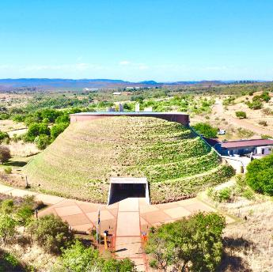
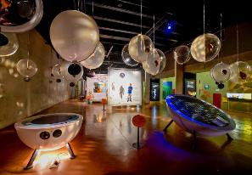
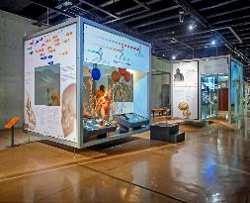
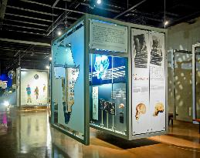
นำทุกท่านออกเดินทางเข้าชม แหล่งกำเนิดของมนุษยชาติ The Cradle of Humankind แหล่งกำเนิดของมนุษยชาติที่ได้รับการขึ้นทะเบียนเป็นมรดกโลกโดยองค์การยูเนสโกในปี ค.ศ. 1999 สถานที่แห่งนี้เปี่ยมไปด้วยความสำคัญทางประวัติศาสตร์และโบราณคดี เป็นแหล่งค้นพบซากมนุษย์ดึกดำบรรพ์ที่ช่วยเปิดเผยเรื่องราววิวัฒนาการของมนุษย์จากอดีตสู่ปัจจุบัน ให้ท่านได้สัมผัสกับบรรยากาศอันน่าทึ่งของแหล่งเรียนรู้ระดับโลก ท่ามกลางธรรมชาติอันงดงาม พร้อมเปิดประสบการณ์การเดินทางที่ทั้งน่าตื่นตาและเปี่ยมด้วยสาระความรู้ในทุกย่างก้าว
The Cradle of Humankind
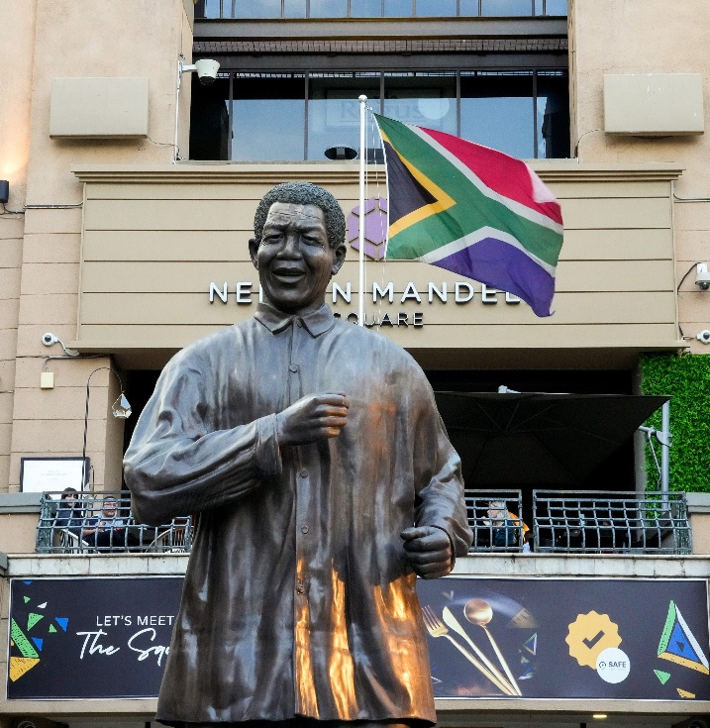
จากนั้นนำท่านเข้าสู่ย่านธุรกิจสุดหรูแซนด์ตัน Sandton ศูนย์กลางทางเศรษฐกิจและไลฟ์สไตล์ที่ทันสมัยที่สุดแห่งหนึ่งของประเทศแอฟริกาใต้ อิสระให้ท่านได้เพลิดเพลินกับการเลือกซื้อสินค้าหลากหลายแบรนด์ชั้นนำระดับโลก ณ เนลสัน แมนเดลา สแควร์ Nelson Mandela Square แหล่งช้อปปิ้งชื่อดังที่โดดเด่นด้วยบรรยากาศหรูหรา ท่านยังสามารถถ่ายรูปคู่กับรูปปั้นของ เนลสัน แมนเดลา Nelson Mandela ประธานาธิบดีคนแรกของประเทศที่มาจากการเลือกตั้งโดยประชาชนทุกเชื้อชาติในปี 1994 อันเป็นสัญลักษณ์สำคัญ ให้ท่านได้เก็บภาพความประทับใจและใช้เวลาพักผ่อนตามอัธยาศัยอย่างเต็มที่
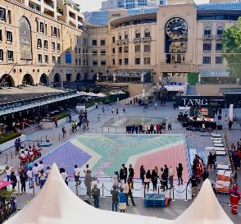
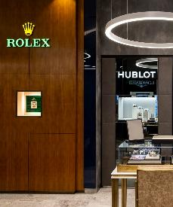
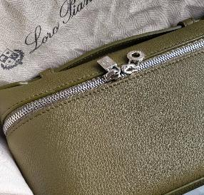
ได้เวลานัดหมายอันสมควร นำท่านเดินทางสู่ ท่าอากาศยานนานาชาติโจฮันเนสเบิร์ก ประเทศแอฟริก่ใต้ เพื่อเตรียมตัวสำหรับการเดินทางกลับสู่ประเทศไทย
17.00 น. ออกเดินทางสู่ กรุงไนโรบี ประเทศเคนย่า เที่ยวบินที่ KQ763
22.05 น. เดินทางถึง ท่าอากาศยานนานาไนโรบี(แวะเปลี่ยนเครื่อง)
23.59 น. นำท่านออกเดินทางสู่ ท่าอากาศยานสุวรรณภูมิ ประเทศไทย โดย สายการบิน Kenya Airways เที่ยวบินที่ KQ886 เดินทางเหนือระดับด้วยบริการระดับเวิลด์คลาสตลอดเส้นทาง

8
สนามบินสุวรรณภูมิ

13.30 น. เดินทางถึงประเทศไทยโดยสวัสดิภาพ จบทริปสุดประทับใจ พร้อมความทรงจำอันงดงามจากการเดินทาง

หมายเหตุ:
กำหนดการเดินทางอาจมีการเปลี่ยนแปลงได้ตามความเหมาะสม ทั้งนี้ขึ้นอยู่กับสภาพอากาศ สภาพการจราจร ความล่าช้าของสายการบิน หรือสถานการณ์ในต่างประเทศในขณะนั้น เพื่อความเหมาะสมและความปลอดภัยสูงสุดในการเดินทาง บริษัทฯ ขอสงวนสิทธิ์ในการปรับเปลี่ยนโปรแกรมตามดุลยพินิจของหัวหน้าทัวร์ ซึ่งจะพิจารณาจากความเป็นไปได้ ความเหมาะสม และผลประโยชน์ของคณะผู้เดินทางเป็นสำคัญ

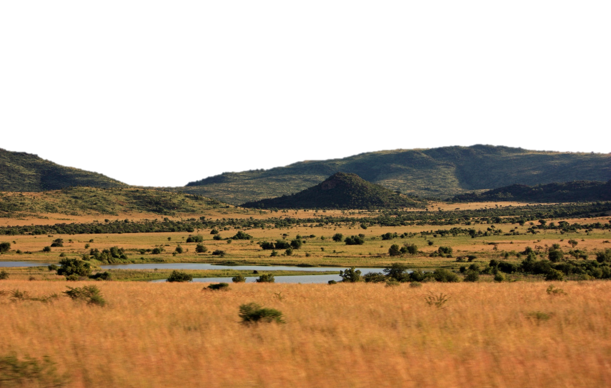

SOUTH AFRICA


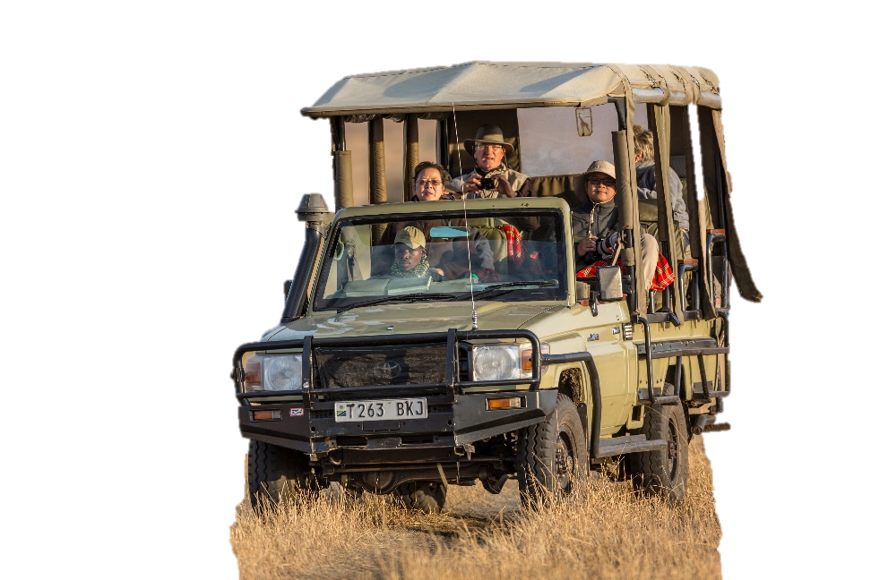
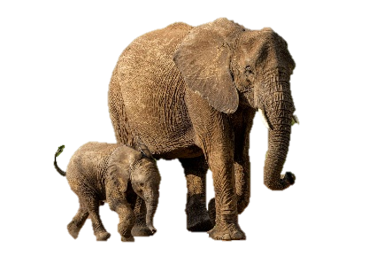


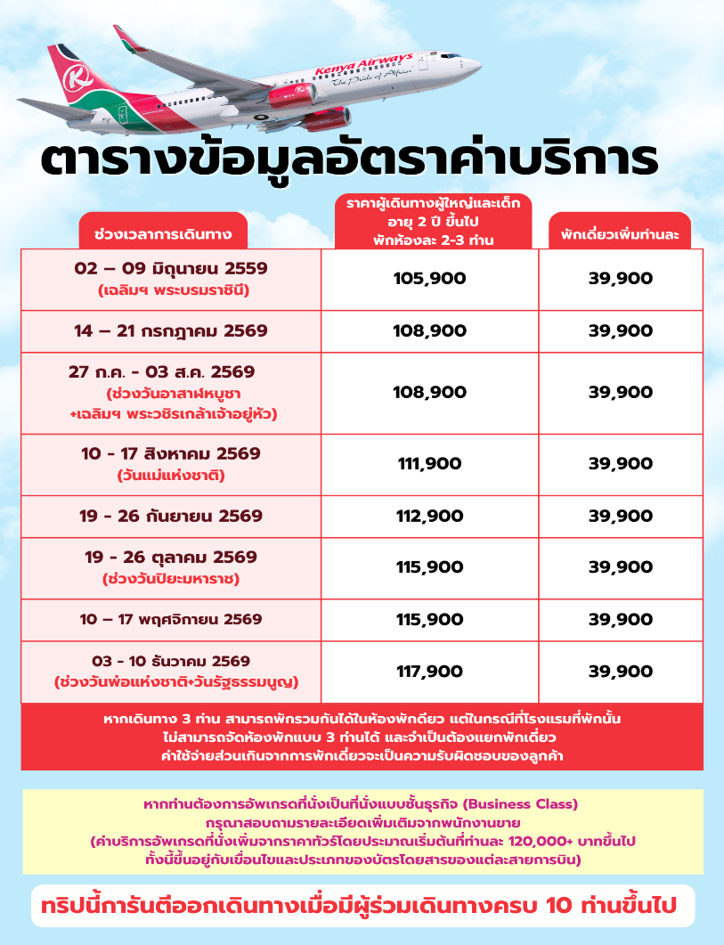


อัตรานี้รวม

- ค่าตั๋วเครื่องบิน ชั้นประหยัด ( Economy Class ) ไป - กลับ พร้อมคณะ ( รวมภาษีสนามบินแล้ว )

- ค่าน้ำหนักกระเป๋า เป็นไปตามที่สายการบินกำหนด

- รถโค้ชปรับอากาศ พร้อมพนักงานขับรถ นำเที่ยวตามที่โปรแกรมทัวร์ระบุไว้ในการเดินทาง ตามกฎหมายในยุโรป ไม่อนุญาตให้ พนักงานขับรถ ปฏิบัติงานเกิน 11 ช.ม./วัน เพื่อความปลอดภัยของผู้โดยสาร และ พนักงานขับรถ

- ค่าใช้จ่ายเกี่ยวกับยานพาหนะอื่นนอกเหนือจาก รถโค้ชปรับอากาศ และ ค่าเข้าชมสถานที่ ตามที่ระบุไว้ในโปรแกรมทัวร์

- ค่าห้องพัก พักห้อง ละ 2-3 ท่าน ที่โรงแรมตามโปรแกรมทัวร์ที่ระบุ หรือ ระดับใกล้เคียง

- ค่าอาหาร และ อาหารพิเศษ ตลอดการเดินทาง ตามที่โปรแกรมทัวร์ระบุ *** อาหารปรับเปลี่ยนได้ตามความเหมาสม ***

- ค่าหัวหน้าทัวร์ และ ไกด์ท้องถิ่น ที่ระบุไว้ในรายการทัวร์

- ค่าทิปไกด์ท้องถิ่นและพนักงานขับรถ ตลอดการเดินทาง

- ค่าน้ำดื่มบนรถทุกวันท่านละ 1 ขวด/วัน

- ค่าน้ำดื่มของทุกมื้ออาหาร

- ค่าประกันอุบัติเหตุระหว่างเดินทางท่องเที่ยว วงเงินท่านละ 1,000,000 บาท ( เป็นไปเงื่อนไขกรมธรรม์ )
*** ประกันนี้คุ้มครองเฉพาะ อุบัติเหตุระหว่างเดินทางทาง เท่านั้น ไม่คุ้มครองทรัพย์สินสูญหาย การสูญเสียทรัพย์สิน ประญหาสุขภาพ โรคประจำตัว และ การล่าช้าของสายการบิน ***
*** กรณีต้องผู้เดินทางมีอายุ 75ปี ขึ้นไป หรือ ผู้เดินทางไป – กลับไม่พร้อมคณะ ท่านต้องซื้อประกันเดี่ยวเพิ่มเติม ซึ่งในส่วนนี้เป็นค่าใช้จ่ายของตัวท่านเอง ***



อัตรานี้ไม่รวม

- หากท่านมีความประสงค์ ในการอัพเกรดที่นั่ง เดินทางในที่นั่งพิเศษ หรือ เปลี่ยนเป็นที่นั่งชั้นธุรกิจ ท่านสามารถแจ้งความต้องการกับเจ้าหน้าที่ผู้ดูแลท่านได้โดยตรง ทั้งนี้ ค่าใช้จ่ายเพิ่มเติมจะขึ้นอยู่กับเงื่อนไขของสายการบิน และ ไม่รวมอยู่ในรายการทัวร์

- ค่าธรรมเนียมในการจัดทำหนังสือเดินทาง (Passport) รวมถึงค่าธรรมเนียมในการขอใบอนุญาตกลับเข้าประเทศ (Re-entry Permit) สำหรับชาวต่างชาติหรือบุคคลต่างด้าว เป็นความรับผิดชอบของผู้เดินทางในการดำเนินการด้วยตนเอง
- ค่าทิปหัวหน้าทัวร์ วันละ 100 บาท จำนวน 8 วัน ( รวม 800 บาท/ท่าน )

- ในกรณีที่น้ำหนักสัมภาระเกินกว่าที่กำหนดไว้ ลูกค้าจะต้องรับผิดชอบค่าใช้จ่ายส่วนเกินตามอัตราที่แต่ละสายการบินกำหนด สามารสอบถามเพิ่มเติมได้จากพนักงานขาย

- ค่าใช้จ่ายส่วนตัว ที่ไม่ได้ระบุในรายการทัวร์ เช่น ค่าโทรศัพท์ , ค่าซักรีด , ค่าอาหารพิเศษ , ค่าเครื่องดื่มพิเศษ ที่สั่งเพิ่มด้วยตนเอง , ค่าอินเตอร์เน็ต และ อื่น ๆ

- ค่าภาษีมูลค่าเพิ่ม 7% และ ค่าภาษีหัก ณ ที่จ่าย 3% กรณีต้องการใบเสร็จรับเงิน และ ใบกำกับภาษี

- กรณีพัก 3 ท่าน ในวันที่เข้าพักโรงแรมไม่มีห้อง ห้องพักแบบ 3 ท่าน หรือ ไม่มีห้องที่สามารถจัดเตียงเสริมได้ จำเป็นต้องแยกห้องพักเป็น 2 ห้อง ท่านจะต้องชำระค่าห้องพักเดี่ยวเพิ่ม ท่านบริษัท ขอสงวนสิทธิ์ให้ลูกค้าเป็นผู้จ่ายค่าใช้จ่าย


ขั้นตอนการสำรองที่นั่ง และ การชำระค่าใช้จ่าย

- สำรองที่นั่ง พร้อมส่งสำเนาพาสปอร์ท และ จ่ายมัดจำงวดแรก 70,000 บาท และ ค่าใช้จ่ายส่วนที่เหลือ กรุณาชำระก่อนเดินทาง 30 วันทำการ หากล่าช้ากว่ากำหนด ถือว่าท่าน สละสิทธิ์การเดินทาง

- บริษัทขอสงวนสิทธิ์ยกเลิกการเดินทาง ก่อนล่วงหน้า 30 วัน หากจำนวนผู้เดินทางไม่ถึงตามที่บริษัทกำหนด อันเนื่องมากจาก เกิดการยกเลิกการเดินทาง , เลื่อนการเดินทาง และ วีซ่าไม่ผ่าน ฯลฯ ทางบริษัทยินดีคืนเงินให้หลังหักค่าใช้จ่ายตามจริง

- บริษัทฯ ขอสงวนสิทธิ์ที่จะไม่รับผิดชอบต่อความเสียหายใด ๆ อันเกิดจากเหตุการณ์ที่อยู่นอกเหนือการควบคุมของบริษัทฯ เช่น การยกเลิกหรือความล่าช้าของสายการบิน ภัยธรรมชาติ การนัดหยุดงาน การจลาจล การปฏิวัติ การสูญหายของทรัพย์สิน ณ สถานที่ต่าง ๆ รวมถึงค่าใช้จ่ายเพิ่มเติมที่เกิดขึ้นไม่ว่าจะทางตรงหรือทางอ้อม เช่น การเจ็บป่วย การถูกทำร้าย การสูญหาย ความล่าช้า หรืออุบัติเหตุต่าง ๆ เป็นต้น

- เนื่องจากรายการทัวร์นี้เป็นรูปแบบเหมาจ่ายแบบเบ็ดเสร็จ หากท่านสละสิทธิ์ในการใช้บริการใด ๆ ตามที่ระบุไว้ในรายการ หรือถูกปฏิเสธการเข้า-ออกประเทศไม่ว่าด้วยเหตุผลใดก็ตาม บริษัทฯ ขอสงวนสิทธิ์ในการไม่คืนเงินไม่ว่ากรณีใด ๆ ทั้งสิ้น

- เมื่อท่านได้ชำระเงินมัดจำหรือชำระเต็มจำนวน ไม่ว่าจะเป็นการชำระผ่านตัวแทนของบริษัทฯ หรือชำระโดยตรงกับทางบริษัทฯ บริษัทฯ จะถือว่าท่านได้รับทราบและยอมรับเงื่อนไขต่าง ๆ ของบริษัทฯ ที่ได้ระบุไว้ทั้งหมดแล้ว

- การให้บริการของบริษัทฯ เริ่มต้นและสิ้นสุด ณ ท่าอากาศยานสุวรรณภูมิ หากท่านต้องเดินทางมาจากต่างจังหวัดหรือจากต่างประเทศ และจำเป็นต้องจองตั๋วเครื่องบินหรือยานพาหนะอื่น ๆ ด้วยตนเอง บริษัทฯ ขอสงวนสิทธิ์ไม่รับผิดชอบต่อค่าใช้จ่ายในส่วนดังกล่าว เนื่องจากเป็นค่าใช้จ่ายที่อยู่นอกเหนือจากโปรแกรมการเดินทางที่บริษัทฯ จัดไว้ให้ ทั้งนี้ ก่อนที่ท่านจะทำการออกตั๋วเครื่องบินหรือจองยานพาหนะเพื่อเดินทางมายังสนามบินสุวรรณภูมิกรุณารอการยืนยันว่ากรุ๊ปสามารถออกเดินทางได้ 100% และควรสอบถามสถานะของกรุ๊ปกับพนักงานขายก่อนเสมอ

- บริษัทฯ ขอสงวนสิทธิ์ในการเปลี่ยนแปลงหรือตัดสถานที่ท่องเที่ยวบางรายการออกจากโปรแกรมโดยไม่จำเป็นต้องแจ้งให้ทราบล่วงหน้า ในกรณีที่เกิดเหตุการณ์เฉพาะหน้าซึ่งไม่เอื้ออำนวยต่อการเดินทางตามกำหนดการ เช่น สภาพอากาศเลวร้าย การจราจรติดขัด ถนนปิด น้ำท่วม การประท้วง การจลาจล หรือเหตุสุดวิสัยอื่น ๆ ทั้งนี้ บริษัทฯ จะดำเนินการโดยคำนึงถึงความปลอดภัยและผลประโยชน์สูงสุดของลูกค้าเป็นสำคัญ

- ที่นั่งบนเครื่องบิน และ อาหารพิเศษ ที่ท่านได้แจ้งความประสงค์ไว้ ถือเป็นบริการที่อยู่ภายใต้การจัดการของสายการบิน ซึ่งอยู่นอกเหนือความรับผิดชอบของบริษัทฯ อย่างไรก็ตาม บริษัทฯ จะดำเนินการประสานงาน และพยายามจัดให้ตามคำขอของท่าน แต่ผลการจัดสรรจะขึ้นอยู่กับนโยบาย และ ดุลยพินิจของสายการบินเป็นสำคัญ จึงเรียนมาเพื่อโปรดพิจารณาและขอความเข้าใจในเรื่องดังกล่าว

- ตั๋วเครื่องบินที่ใช้ในการเดินทางเป็นตั๋วแบบไม่สามารถขอคืนเงินได้ (Non-refundable) ไม่สามารถเลื่อนวันเดินทาง หรือ เปลี่ยนแปลงเส้นทางการเดินทางได้ หากท่านประสงค์จะเดินทางกลับก่อนกำหนด หรือเลื่อนวันเดินทางกลับ กรุณาติดต่อสอบถามเจ้าหน้าที่ในเรื่องค่าใช้จ่ายต่าง ๆ ที่เกิดขึ้นก่อนการเดินทาง มิฉะนั้น ท่านอาจจำเป็นต้องซื้อตั๋วใหม่ด้วยตนเอง ในกรณีที่ไม่สามารถเดินทางไป-กลับตามโปรแกรมที่ได้ซื้อไว้กับทางบริษัทฯ ทั้งนี้ ข้อจำกัดดังกล่าวเป็นไปตามเงื่อนไขของสายการบิน

- หากท่านประสงค์จะออกใบเสร็จ / ใบกำกับภาษีในนามนิติบุคคล กรุณาแจ้งเจ้าหน้าที่ผู้ดูแลของท่านล่วงหน้าก่อนการออกเอกสาร

การยกเลิก


- กรณียกเลิกการเดินทางล่วงหน้าไม่น้อยกว่า 50 วันก่อนวันเดิน ทางบริษัทฯ จะคืนค่าใช้จ่ายทั้งหมด ยกเว้นในกรณีดังต่อไปนี้ กรุ๊ปเดินทางที่ตรงกับช่วงวันหยุดยาวของประเทศไทย หรือ ของต่างประเทศ , กรุ๊ปที่มีการมัดจำค่าบริการล่วงหน้า เช่น โรงแรม รถบริการ หรือค่าเข้าชมสถานที่ต่าง ๆ ที่ไม่สามารถขอคืนเงินได้ , กรุ๊ปที่มีการมัดจำสายการบิน หรือ มีการออกตั๋วเครื่องบินแล้ว ในกรณีดังกล่าว บริษัทฯ ขอสงวนสิทธิ์ไม่สามารถคืนเงินให้กับลูกค้าได้

- ยกเลิกการเดินทางก่อน 40-49 วัน คิดค่าใช้จ่าย 40% ของราคาทัวร์

- ยกเลิกกินเดินทางก่อน 30-39 วัน คิดค่าใช้จ่าย 70% ของราคาทัวร์

- ยกเลิกก่อนการเดินทาง 1-30 วัน คิดค่าใช้จ่าย 100%

ข้อกำหนดในการให้บริการ

- โปรแกรมการเดินทางอาจมีการเปลี่ยนแปลงได้ตามความเหมาะสม ทั้งนี้ขึ้นอยู่กับสภาพอากาศ การล่าช้าของสายการบิน หรือสถานการณ์ในต่างประเทศ ณ ขณะเดินทาง เพื่อความปลอดภัยและประโยชน์สูงสุดของหมู่คณะ บริษัทฯ ได้มอบหมายให้หัวหน้าทัวร์เป็นผู้มีอำนาจในการตัดสินใจระหว่างการเดินทาง โดยการตัดสินใจดังกล่าวจะยึดถือผลประโยชน์ของคณะเดินทางเป็นสำคัญ

- บริษัทฯ จัดทำโปรแกรมการเดินทางนี้ เพื่อวัตถุประสงค์เชิงท่องเที่ยว เท่านั้น

- บริษัทฯ ขอยกเลิกการเดินทาง ในกรณีที่ มีผู้เดินทางไม่ถึง 20 ท่าน หรือ ตามกำหนดของโปรแกรมทัวร์

- บริษัทฯ ขอสงวนสิทธิ์ในการปรับเปลี่ยนราคา ค่าบริการ หรือเงื่อนไขต่าง ๆ ที่เกี่ยวข้องกับการเดินทาง โดยไม่จำเป็นต้องแจ้งให้ทราบล่วงหน้า ทั้งนี้เนื่องจากอาจมีปัจจัยที่อยู่นอกเหนือการควบคุม เช่น ราคาตั๋วโดยสาร ค่าธรรมเนียมต่างประเทศ ค่าภาษี หรืออัตราแลกเปลี่ยนที่เปลี่ยนแปลง

- กรณีที่ผู้เดินทางประสงค์จะใช้หนังสือเดินทางราชการ (เล่มสีน้ำเงิน) หรือหนังสือเดินทางทูต (เล่มสีแดงเข้ม) ในการเดินทางร่วมกับคณะทัวร์ บริษัทฯ ขอเรียนว่าเอกสารเดินทางประเภทดังกล่าวอาจมีข้อจำกัดในการเดินทางเข้าหรือออกบางประเทศ ทั้งนี้ หากท่านถูกปฏิเสธการเข้า-ออกประเทศใดประเทศหนึ่งจากการใช้หนังสือเดินทางประเภทดังกล่าว บริษัทฯ ขอสงวนสิทธิ์ในการไม่คืนค่าใช้จ่ายใด ๆ ที่ได้ชำระไปแล้ว ไม่ว่าทั้งหมดหรือบางส่วน กรุณาตรวจสอบเงื่อนไขของการใช้หนังสือเดินทางแต่ละประเภทกับสถานทูตหรือหน่วยงานที่เกี่ยวข้องก่อนการเดินทาง

- เมื่อเกิดเหตุสุดวิสัย อุบัติเหตุ ภัยธรรมชาติ การจลาจล เหตุประท้วง การนัดหยุดงาน ปัญหาการจราจรติดขัด เหตุการณ์ดังกล่าว อยู่นอกเหนืออำนาจการควบคุมของบริษัทฯ บริษัทฯ ไม่รับผิดชอบค่าใช้จ่ายใด ๆ ทั้งสิ้น

- เมื่อเกิดเหตุสุดวิสัย บริษัทฯ ขอเปลี่ยนแปลงรายละเอียดบางประการภายในรายการทัวร์ โดยคำนึงถึงความปลอดภัย ผลประโยชน์ของลูกค้าเป็นหลัก

- ราคาทัวร์ เป็นแบบเหมาจ่าย รวมทุกอย่างไว้ในราคาเดียว ไม่สามารถแยกไม่จ่ายค่าบริการ หรือ ค่าอาหาร ที่ท่านไม่ใช้บริการ หรือ ไม่รับประทานไม่ได้

- บริษัทฯ จะดำเนินการขอคิวเข้ายื่นคำร้องขอวีซ่ากับสถานทูต เมื่อมีจำนวนผู้จองครบตามจำนวนที่ระบุไว้ในโปรแกรมทัวร์นั้น ๆ โดยหลังจากได้รับวันและเวลานัดหมายจากทางสถานทูตเรียบร้อยแล้ว เจ้าหน้าที่ผู้รับผิดชอบจะทำการแจ้งรายละเอียด วัน เวลา และสถานที่ในการเข้ายื่นคำร้องขอวีซ่า ให้แก่ผู้เดินทางทราบล่วงหน้า ทั้งนี้ การยื่นคำร้องขอวีซ่าจะประกอบด้วยขั้นตอนที่จำเป็น ได้แก่ การลงนามในเอกสารประกอบการยื่นวีซ่า การสแกนใบหน้า และการสแกนลายนิ้วมือ เพื่อยืนยันตัวตนของผู้เดินทาง ตามข้อกำหนดของสถานทูตแต่ละประเทศ

- ผู้เดินทางที่ประสงค์จะยื่นคำร้องขอวีซ่าท่องเที่ยว กรุณาจัดเตรียมเอกสารให้ครบถ้วน และ ถูกต้องตามข้อกำหนดของสถานทูตประเทศปลายทาง เนื่องจากความถูกต้อง และ ความครบถ้วนของเอกสารมีผลโดยตรงต่อการพิจารณาอนุมัติวีซ่าของท่านเอง บริษัทฯ ทำหน้าที่เป็นผู้ประสานงานในการจัดส่งเอกสาร และ อำนวยความสะดวกในการยื่นคำร้องขอวีซ่าเท่านั้น ทั้งนี้ บริษัทฯ ไม่มีส่วนเกี่ยวข้องกับกระบวนการพิจารณา อนุมัติ หรือ ปฏิเสธการออกวีซ่า ซึ่งเป็นดุลยพินิจของสถานทูตแต่ละประเทศโดยเฉพาะ
- หากในช่วงที่ท่านต้องการเดินทาง คิวในการยื่นวีซ่าแบบกรุ๊ปเต็ม ทางบริษัทฯ จำเป็นต้องทำคิวยื่นวีซ่าเดี่ยวให้แทน หลังจากที่ทราบ วัน และ เวลา ที่ทางสถานทูตนัดหมายแล้ว บริษัทฯ จะทำการแจ้งผ่าน เจ้าหน้าที่ที่ดูแลท่าน ซึ่งท่าน ต้องเดินทางมายื่นวีซ่าด้วยตัวเอง ตามวัน และ เวลา ที่สถานทูตกำหนด โดยมีเจ้าหน้าที่ของบริษัทฯ เป็นผู้อำนวยความสะดวกให้กับท่าน

- หากลูกค้าไม่สะดวกเข้ายื่นคำร้องขอวีซ่าตามคิวกลุ่มที่บริษัทฯ ดำเนินการจัดเตรียมไว้ บริษัทฯ สามารถจัดหาคิวยื่นวีซ่าแบบเดี่ยว หรือคิวพิเศษให้ตามความเหมาะสม ทั้งนี้ หากมีค่าใช้จ่ายเพิ่มเติมจากการเปลี่ยนแปลงดังกล่าว บริษัทฯ ขอสงวนสิทธิ์ในการเรียกเก็บค่าใช้จ่ายในส่วนนี้จากลูกค้าตามจริง

- หากผลการพิจารณาวีซ่าของท่านไม่ผ่าน แต่คณะทัวร์สามารถออกเดินทางได้ตามกำหนด ผู้เดินทางจะต้องรับผิดชอบค่าใช้จ่ายที่เกิดขึ้นจริงตามรายการ ดังนี้ ค่าธรรมเนียมการยื่นวีซ่า และค่าบริการที่เกี่ยวข้อง ทางสถานทูตจะไม่คืนค่าใช้จ่ายใด ๆ ไม่ว่าผลการพิจารณาจะได้รับการอนุมัติหรือไม่ , ค่ามัดจำตั๋วเครื่องบิน หรือค่าตั๋วเครื่องบินที่ได้มีการออกแล้ว ไม่สามารถขอคืนเงินได้ , ค่าที่พัก ค่าเข้าชมสถานที่ท่องเที่ยว และค่าบริการต่าง ๆ ที่ได้มีการสำรองล่วงหน้า ไม่สามารถคืนเงินได้

- หากผู้เดินทางได้รับการอนุมัติวีซ่าเรียบร้อยแล้ว แต่มีความประสงค์ที่จะยกเลิกการเดินทางไม่ว่าด้วยเหตุผลใดก็ตาม บริษัทฯ ขอสงวนสิทธิ์ในการไม่คืนค่าใช้จ่ายใด ๆ ทั้งสิ้น 100% ของจำนวนเงินที่ชำระมาแล้ว เนื่องจากบริษัทฯ ได้ดำเนินการชำระค่าใช้จ่ายต่าง ๆ ไปยังผู้ให้บริการล่วงหน้าเป็นที่เรียบร้อยแล้ว

- หากผู้เดินทางถูกเจ้าหน้าที่ตรวจคนเข้าเมือง (ตม.) ปฏิเสธการเข้า-ออกเมือง ถูกกักตัว หรือ ถูกส่งตัวกลับ ไม่ว่าด้วยเหตุผลใดก็ตาม ซึ่งเป็นการพิจารณาโดยเด็ดขาดของเจ้าหน้าที่ตรวจคนเข้าเมือง และ อยู่นอกเหนืออำนาจและความรับผิดชอบของบริษัทฯ บริษัทฯ ขอสงวนสิทธิ์ในการไม่คืนค่าใช้จ่ายใด ๆ ทั้งสิ้น

- หนังสือเดินทาง (Passport) ของผู้เดินทางจะต้องอยู่ในสภาพสมบูรณ์ ปราศจากความชำรุด เปียกน้ำ ฉีกขาด หรือมีร่องรอยความเสียหายใด ๆ และ ต้องไม่มีตราประทับ เครื่องหมาย หรือสัญลักษณ์ใด ๆ ที่ไม่เกี่ยวข้องกับทางราชการ กรุณาตรวจสอบหนังสือเดินทางของท่านให้เรียบร้อยก่อนการเดินทาง หากเจ้าหน้าที่ตรวจคนเข้าเมือง (ตม.) ปฏิเสธการเข้า – ออกเมืองของท่าน เนื่องจากหนังสือเดินทางไม่สมบูรณ์ หรือ มีตราประทับที่ไม่เกี่ยวข้องกับทางราชการ บริษัทฯ ขอสงวนสิทธิ์ในการไม่รับผิดชอบใด ๆ ทั้งสิ้น

- หากผู้เดินทางมีความประสงค์จะออกตั๋วเครื่องบินด้วยตนเอง, ใช้สิทธิแลกไมล์สะสม หรือเดินทางไป-กลับไม่พร้อมกับคณะ กรุณาแจ้งให้พนักงานขายของบริษัทฯ ทราบล่วงหน้าอย่างน้อย 35 วันก่อนวันเดินทาง ทั้งนี้ เพื่อให้บริษัทฯ สามารถดำเนินการวางแผนและจัดการด้านอื่น ๆ ที่เกี่ยวข้องได้อย่างเหมาะสม หากไม่แจ้งล่วงหน้าตามระยะเวลาที่กำหนด บริษัทฯ ขอสงวนสิทธิ์ในการไม่รับผิดชอบต่อค่าใช้จ่าย ความเสียหาย หรือความไม่สะดวกใด ๆ ที่อาจเกิดขึ้น ไม่ว่ากรณีใด ๆ

- เพื่อความเรียบร้อยและเป็นไปตามระเบียบของโรงแรมที่พัก ห้ามสูบบุหรี่ภายในตัวอาหารของโรงแรมที่พักโดยเด็ดขาด หากมีการฝ่าฝืน และ ถูกตรวจพบ ผู้เดินทางจะต้องรับผิดชอบชำระค่าปรับให้กับทางโรงแรมโดยตรง ทั้งนี้ อัตราค่าปรับจะขึ้นอยู่กับข้อกำหนดและนโยบายของแต่ละโรงแรม ซึ่งอาจแตกต่างกันไปตามสถานที่และประเทศที่เข้าพัก

- โรงแรมในภูมิภาคที่มีภูมิอากาศหนาวเย็น (โซนเมืองหนาว) ส่วนใหญ่ ไม่มีเครื่องปรับอากาศภายในห้องพัก เนื่องจากสภาพอากาศทั่วไปมีอุณหภูมิต่ำอยู่แล้ว จึงไม่จำเป็นต้องใช้เครื่องปรับอากาศ อย่างไรก็ตาม โรงแรมบางแห่งอาจมีบริการเครื่องปรับอากาศเฉพาะในช่วงฤดูร้อนเท่านั้น ทั้งนี้ ขึ้นอยู่กับนโยบายของแต่ละโรงแรม

- ผู้เดินทางที่เป็นเด็กอายุตั้งแต่แรกเกิดถึง 2 ขวบ, ผู้สูงอายุ, หรือผู้ที่จำเป็นต้องใช้รถเข็นวีลแชร์, ไม้เท้า หรืออุปกรณ์ช่วยพยุงต่าง ๆ จะต้องมีผู้ดูแลส่วนตัวร่วมเดินทางด้วยตลอดทริป และต้องรับผิดชอบดูแลตนเองหรือบุคคลในความดูแล บริษัทฯ ขอเรียนว่าไม่สามารถจัดบริการดูแลแบบเฉพาะบุคคล ให้ได้ตลอดการเดินทาง เนื่องจากการให้บริการในลักษณะดังกล่าวอยู่นอกเหนือขอบเขตความรับผิดชอบของบริษัทฯ

- ในกรณีที่ผู้เดินทางลืมสิ่งของมีค่า เครื่องประดับ หรือสิ่งของอื่น ๆ ไว้ตามสถานที่ต่าง ๆ เช่น โรงแรม ร้านอาหาร สถานที่ท่องเที่ยว บนรถไฟ กระเช้า เรือ หรือรถโค้ช บริษัทฯ ขอสงวนสิทธิ์ไม่รับผิดชอบต่อความเสียหาย หรือการ
สูญหายของสิ่งของดังกล่าวใด ๆ ทั้งสิ้น ทั้งนี้ หากท่านประสงค์ให้บริษัทฯ ดำเนินการจัดส่งสิ่งของที่ลืมไว้กลับคืน ท่านจะต้องเป็นผู้รับผิดชอบค่าใช้จ่ายในการจัดส่งทั้งหมดที่เกิดขึ้นเอง

- หากท่านเกิดอาการเจ็บป่วยก่อนวันเดินทางจนไม่สามารถร่วมเดินทางกับคณะได้ ท่านจำเป็นต้องมีใบรับรองแพทย์จากโรงพยาบาลอย่างเป็นทางการ บริษัทฯ จะพยายามประสานงานเจรจากับผู้ให้บริการและภาคส่วนที่เกี่ยวข้องทุกฝ่ายเพื่อช่วยเลื่อนวันเดินทางให้แก่ท่าน อย่างไรก็ตาม หากมีค่าใช้จ่ายใด ๆ ที่เกิดขึ้นแล้วจากการดำเนินการต่าง ๆ บริษัทฯ ขอสงวนสิทธิ์ในการไม่คืนเงินค่าใช้จ่ายในส่วนนั้น

- หนังสือเดินทางของท่านต้องมีหน้าว่างไม่น้อยกว่า 3 หน้า และต้องมีอายุเหลือใช้งานมากกว่า 6 เดือน นับจากวันเดินทาง หากหนังสือเดินทางของท่านมีอายุน้อยกว่าเกณฑ์ดังกล่าว ทางบริษัทฯ ขอแนะนำให้ท่านดำเนินการทำหนังสือเดินทางใหม่ เพื่อให้เป็นไปตามหลักเกณฑ์การเดินทางสากล และเพื่อป้องกันปัญหาในการผ่านด่านตรวจคนเข้าเมือง

- ก่อนตัดสินใจจองทัวร์ บริษัทฯ ขอความกรุณาท่านโปรดอ่านรายละเอียดโปรแกรมทัวร์ รวมถึง เงื่อนไข ข้อกำหนด และข้อมูลสำคัญ ที่ระบุไว้ท้ายรายการทัวร์อย่างครบถ้วน เพื่อความเข้าใจที่ถูกต้องและตรงกันระหว่างผู้เดินทางกับบริษัทฯ เมื่อท่านได้พิจารณาข้อมูลทั้งหมดโดยรอบคอบ และมีความมั่นใจในการเดินทางแล้ว กรุณาดำเนินการจองและชำระค่าบริการภายในระยะเวลาที่กำหนด เพื่อรักษาสิทธิ์ในการเดินทางตามโปรแกรม

